建设项目环境影响报告表
（污染影响类）

项目名称：海丰县丰沃畜禽养殖废弃物资源化利用建设项目 建设单位（盖章）： 汕尾市丰沃有机农业科技有限公司
编制日期：2023 年 3 月

中华人民共和国生态环境

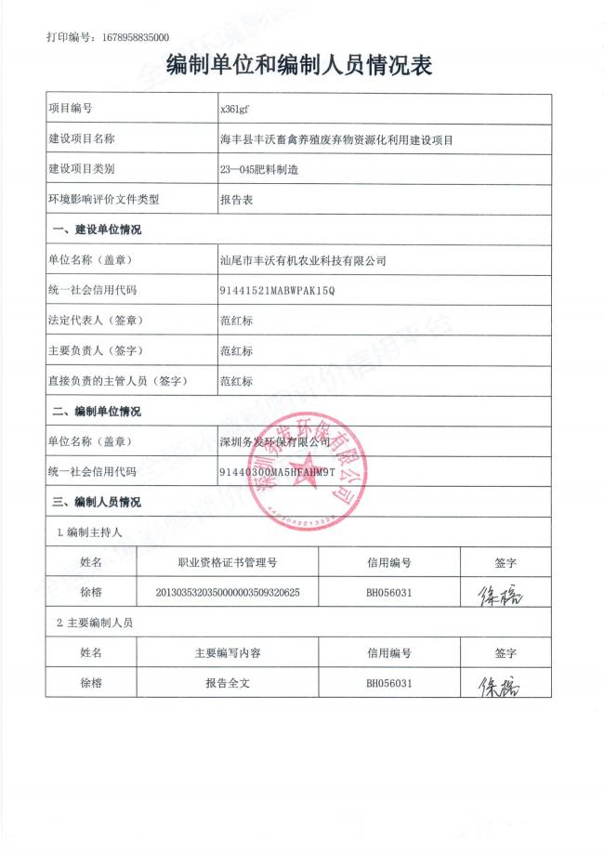

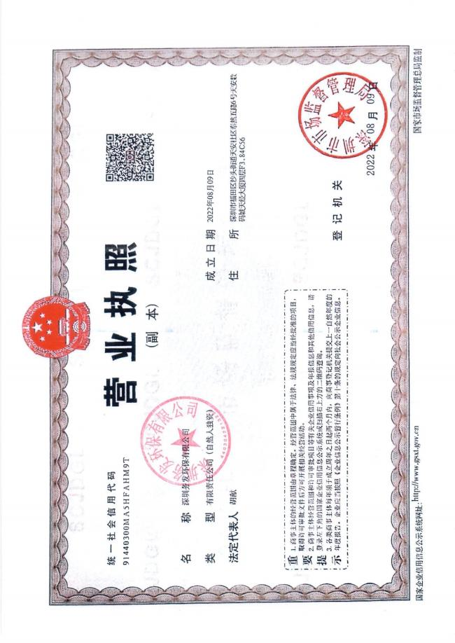

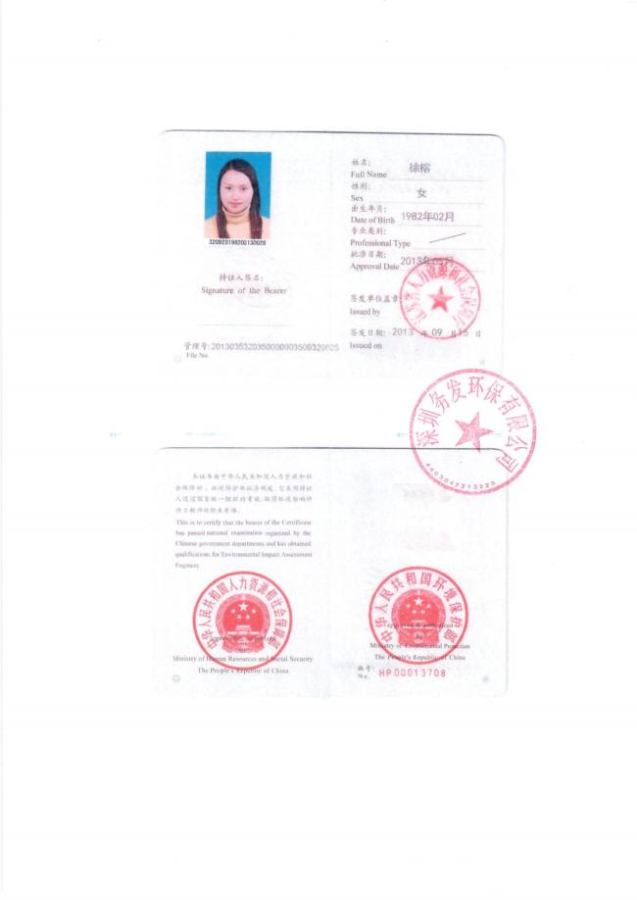

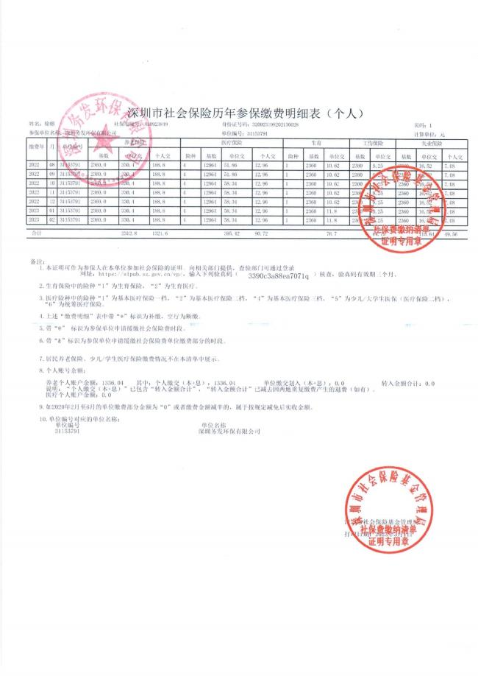

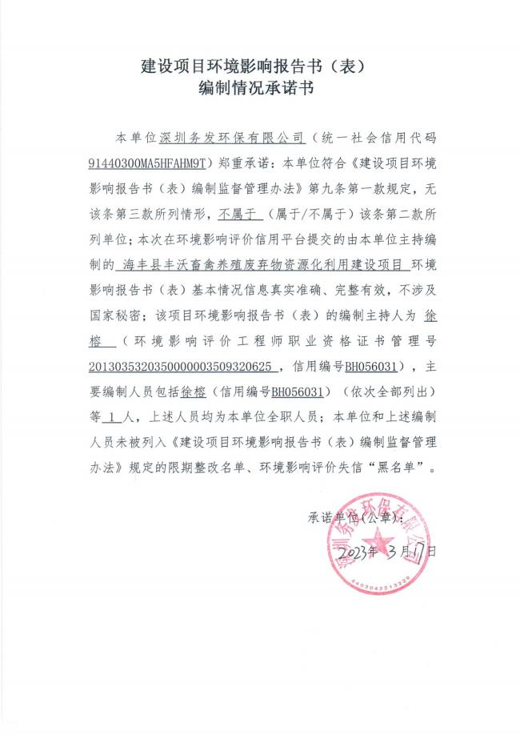

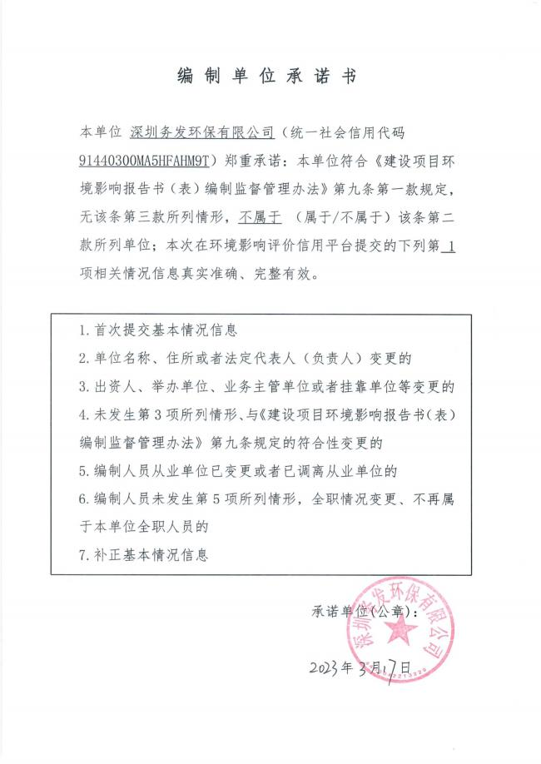

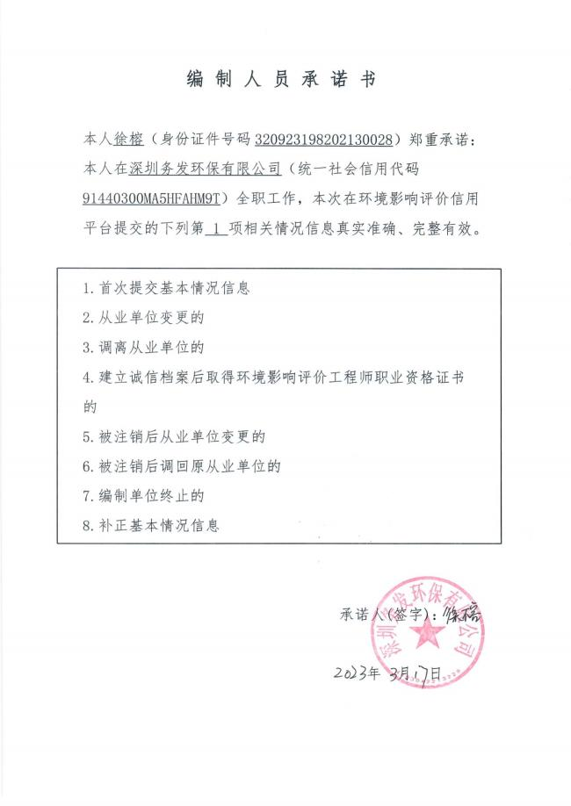

一、建设项目基本情况

建设项目名称 | 海丰县丰沃畜禽养殖废弃物资源化利用建设项目
项目代码 | 2208-441521-0401-******
建设单位联系人 | 范红标 | 联系方式 | 137********
建设地点 | 汕尾市海丰县黄羌林场十字岗村
地理坐标 | （ 115 度 24 分 7.199 秒， 23 度 10 分 50.890 秒）
国民经济  行业类别 | C2625 有机 肥料及微生  物肥料制造 | 建设项目  行业类别 | 二十三、化学原料和化学制品制 造业 26——45 肥料制造 262
建设性质 | 四新建（迁建） □改建  □扩建  □技术改造 | 建设项目  申报情形 | 四首次申报项目  □不予批准后再次申报项目  □超五年重新审核项目  □重大变动重新报批项目
项目审批（核准/ 备案）部门（选填） | / | 项目审批（核准/ 备案）文号（选填） | /
总投资（万元） | 100 | 环保投资（万元） | 15
环保投资占比  （%） | 15 | 施工工期 | 2 个月
是否开工建设 | 四否 □是： | 用地（用海）  面积（m2） | 2600
专项评价设置情 况 | 1 、大气：项目排放废气不涉及含有毒有害污染物、二噁英、 苯并[a]芘、氰化物、氯气等，因此无需设置大气专项。  2 、地表水：项目无新增工业废水直排（槽罐车外送污水处理 厂的除外）；且不是新增废水直排的污水集中处理厂，因此无需 设置地表水专项。  3 、环境风险：项目无有毒有害和易燃易爆危险物质，因此无 需设置环境风险专项。  4 、生态：项目不涉及取水口，因此无需设置生态专项。  5 、海洋：项目不属于直接向海排放污染物的海洋工程建设项目， 因此无需设置生态专项。
规划情况 | 无
规划环境影响 评价情况 | 无

规划及规划环境  影响评价符合性  分析 | 无
其他符合性分析 | 1 、与《广东省人民政府关于印发广东省“三线一单 ”生态环境分 区管控方案的通知》（粤府[2020]71 号）相符性分析  （1）、与广东省“三线一单生态 ”环境分区管控方案相符性 表 1-1 本项目与《广东省“三线一单 ”生态环境分区管控方案》  相符性分析
其他符合性分析 |  | 序号 | 文件要求 | 本项目情况 | 符合性
其他符合性分析 |  | 全省总体管控要求
其他符合性分析 |  | 1 | —区域布局管控要求。优先保护生态  空间，保育生态功能。持续深入推进  产业、能源、交通运输结构调整。按  照“一核一带一区 ”发展格局，调整  优化产业集群发展空间布局，推动城  市功能定位与产业集群发展协同匹  配。积极推进电子信息、绿色石化、  汽车制造、智能家电等十大战略性支  柱产业集 群转型升级，加快培育半  导体与集成电路、高端装备制造、新  能源、数字创意等十大战略性新兴产  业集群规模化、集约化发展，全面提  升产业集群绿色发展水平。推动工业  项目入园集聚发展，引导重大产业向  沿海等环境容量充足地区布局，新建  化学制浆、电镀、印染、鞣革等项目  入园集中管理。依法依规关停落后产  能，全面实施产业绿色化改造，培育  壮大循环经济。环境质量不达标区  域，新建项目需符合环境质量改善要  求。加快推进天然气产供储销体系建  设，全面实施燃煤锅炉、工业炉窑清  洁能源改造和工业园区集中供热，积  极促进用热企业向园区集聚。优化调  整交通运输结构，大力发展“公转  铁、公转水 ”和多式联运，积极推进  公路、水路等交通运输燃料清洁化，  逐步推广新能源物流车辆，积极推动  设立“绿色物流 ”片区。 | 本项目位于汕尾市  海丰县黄羌林场十  字岗村，主要从事  动物肥料的生产，  不属于化学制浆、  电镀、印染、鞣革  等项目，生产过程  使用能源主要为电  能，不设锅炉和工  业窑炉； | 符合
其他符合性分析 |  | 2 | ——能源资源利用要求。积极发展先 进核电、海上风电、天然气发电等清 洁能源，逐步提高可再生能源与低碳 清洁能源比例，建立现代化能源体 | 本项目位于汕尾市 海丰县黄羌林场十 字岗村，用地批复 用途为肥料加工、 | 符合

 |  |  | 系。科学推进能源消费总量和强度  “双控 ”，严格控制并逐步减少煤炭  使用量，力争在全国范围内提前实现  碳排放达峰。依法依规强化油品生  产、流通、使用、贸易等全流程监管，  减少直至杜绝非法劣质油品在全省  流通和使用。贯彻落实“节水优先 ”  方针，实行最严格水资源管理制度，  把水资源作为刚性约束，以节约用水  扩大发展空间。落实东江、西江、北  江、韩江、鉴江等流域水资源分配方  案，保障主要河流基本生态流量。强  化自然岸线保护，优化岸线开发利用  格局，建立岸线分类管控和长效管护  机制，规范岸线开发秩序；除国家重  大项目外，全面禁止围填海。落实单  位土地面积投资强度、土地利用强度  等建设用地控制性指标要求，提高土  地利用效率。推动绿色矿山建设，提  高矿产资源产出率。积极发展农业资  源利用节约化、生产过程清洁化、废  弃物利用资源化等生态循环农业模  式。 | 农具堆放点；项目  生产设备使用能源  主要电能，不涉及  煤炭的使用；生产  过程不涉及生产用  水使用和生产废水  排放，主要用水为  员工生活用水，生  活污水经三级化粪  池+隔油沉淀池处  理后回用于厂区内  绿化灌溉；
 |  | 3 | ——污染物排放管控要求。实施重点 污染物总量控制，重点污染物排放总 量指标优先向重大发展平台、重点建 设项目、重点工业园区、战略性产业 集群倾斜。加快建立以排污许可制为 核心的固定污染源监管制度，聚焦重 点行业和重点区域，强化环境监管执 法。超过重点污染物排放总量控制指 标或未完成环境质量改善目标的区 域，新建、改建、扩建项目重点污染 物实施减量替代。重金属污染重点防 控区内，重点重金属排放总量只减不 增；重金属污染物排放企业清洁生产 逐步达到国际或国内先进水平。实施 重点行业清洁生产改造，火电及钢铁 行业企业大气污染物达到可核查、可 监管的超低排放标准，水泥、石化、 化工及有色金属冶炼等行业企业大 气污染物达到特别排放限值要求。深 入推进石化化工、溶剂使用及挥发性 有机液体储运销的挥发性有机物减 排，通过源头替代、过程控制和末端 治理实施反应活性物质、有毒有害物 质、恶臭物质的协同控制。严格落实 船舶大气污染物排放控制区要求。优 化调整供排水格局，禁止在地表水 | 本项目位于汕尾市 海丰县黄羌林场十 字岗村，项目主要 从事动物肥料的生 产，不属于水泥、 石化、化工及有色 金属冶炼等行业企 业；项目生产不涉 溶剂、挥发性有机 液体使用；生产过 程不涉及挥发性有 机物、氮氧化物、 有毒有害物质和重 金属的排放；生活 污水经三级化粪池  +隔油沉淀池预处  理后回用于厂区内  绿化灌溉； | 符合

Ⅰ 、Ⅱ类水域新建排污口，已建排污
口不得增加污染物排放量。加大工业
园区污染治理力度，加快完善污水集
中处理设施及 配套工程建设，建立
健全配套管理政策和市场化运行机
制，确保园区污水稳定达标排放。加
快推进生活污水处理设施建设和提
质增效，因地制宜治理农村面源污
染，加强畜禽养殖废弃物资源化利
用。强化陆海统筹，严控陆源污染物
入海量
 |  | 4、 | ——环境风险防控要求。加强东江、  西江、北江和韩江等供水通道干流沿  岸以及饮用水水源地、备用水源环境  风险防控，强化地表水、地下水和土  壤 污染风险协同防控，建立完善突  发环境事件应急管理体系。重点加强  环境风险分级分类管理，建立全省环  境风险源在线监控预警系统，强化化  工企业、涉 重金属行业、工业园区  和尾矿库等重点环境风险源的环境  风险防控。实施农用地分类管理，依  法划定特定农产品禁止生产区域，规  范受污染建设用地地块再开发。全力  避免因各类安全事故（事件）引发的  次生环境风险事故（事件） | 本项目用地不属于  于饮用水源地范围  内，所在区域也不  属于化工园区，生  产过程也不涉及重  金属产生及排放；  项目场地均进行水  泥硬底化处理，危  废暂存间进行防渗  防腐处理； | 符合
 |  | 沿海经济带—东西两翼地区管控要求
 |  | 1 | 从区域布局管控、能源资源利 用、污染物排放管控和环境风险防控 等方面明确准入要求，建立“1+3+N ” 三级生态环境准入清单体系。“1 ” 为全省总体管控要求，“3 ”为“一 核一带一区 ”区域管控要求，“N ” 为 1912 个陆域环境管控单元和 471 个海域环境管控单元的管控要求。 | 本项目位汕尾 市海丰县黄羌林场 十 字 岗 村 ， 属 于 “N ” 中陆域环境 管控单元中的一般 管控单元（详见附 图 5）； | 符合
 |  | 2 | ——区域布局管控要求。加强以 云雾山、天露山、莲花山、凤凰山等 连绵山体为核心的天然生态屏障保 护，强化红树林等滨海湿地保护，严 禁侵占自然湿地，实施退耕还湿、退 养还滩、退塘还林。推动建设国内领 先、世界一流的绿色石化产业集群， 大力发展先进核能、海上风电等产 业，建设沿海新能源产业带。逐步扩 大高污染燃料禁燃区范围， 引导钢 铁、石化、燃煤燃油火电等项目在大 气受体敏感区、布局敏感区、弱扩散 区以外区域布局，推动涉及化学制 | 本项目位于汕 尾市海丰县黄羌林 场十字岗村，用地 不属于自然湿地， 生产过程也不涉及 高污染物燃料使 用，也不属于钢铁、 石化、燃煤燃油火、 化学制浆、 电镀、 印染、鞣革等项目 等类型项目。 | 符合

 |  |  | 浆、电镀、印染、鞣革等项目的园区 在具备排海条件的区域布局。积极推 动中高时延大数据中心项目布局落 地。
 |  | 3 | ——能源资源利用要求。优化能 源结构，鼓励使用天然气及可再生能 源。县级及以上城市建成区，禁止新 建每小时 35 蒸吨以下燃煤锅炉。健 全用水总量控制指标体系，并实行严 格管控，提高水资源利用效率，压减 地下水超采区的采水量，维持采补平 衡。强化用地指标精细化管理，充分 挖掘建设用地潜力，大幅提升粤东沿 海等地区的土地节约集约利用效率。 保障自然岸线保有率，提高海岸线利 用的生态门槛和产业准入门槛，优化 岸线利用方式，提高 岸线和海域的 投资强度、利用效率。 | 本项目生产设 备主要能源为电 能，生产过程不涉 及锅炉的使用，生 产过程主要用水为 员工生活用水，无 生产用水及排放。 | 符合
 |  | 4 | ——污染物排放管控要求。在可 核查、可监管的基础上，新建项目原 则上实施氮氧化物和挥发性有机物 等量替代或减量替代。严格执行练 江、小东江等重点流域水污染物排放 标准。进一步提升工业园区污染治理 水平，推动化学制浆、 电镀、印染、 鞣革等项目清洁生产达到国际先进 水平。完善城市污水管网，加快补齐 镇级污水处理设施短板，推进农村生 活污水处理设施建设。加强湛江港、 水东湾、汕头港等重点海湾陆源污染 控制。严格控制近海养殖密度。 | 本项目不涉及 氮氧化物、挥发性 有机物的产生及排 放，生产过程无生 产废水产生及排  放，不属于化学制 浆、 电镀、印染、 鞣革等项目，所在 县区已配套 8 座镇 级污水处理厂，项 目所在位置暂未接 通管道，项目建成 后生活污水经三级 化粪池+隔油沉淀 池预处理后回用于 厂区内绿化灌溉， 无外排。 | 符合
 |  | 5 | ——环境风险防控要求。加强高 州水库、鹤地水库、韩江、鉴江和漠 阳江等饮用水水源地的环境风险防 控，建立完善突发环境事件应急管理 体系。加强湛江东海岛、茂名石化、 揭阳大南海等石化园区环境风险防 控，开展有毒有害气体监测，落实环 境风险应急预案。科学论证茂名石 化、湛江东兴石化等 企业的环境防 护距离，全力推进环境防护距离内的 居民搬迁工作。加快受污染耕地的安 全利用与严格管控，加强农产品检 测，严格控制重金属超标风险。 | 本项目用地不 属于于饮用水源地 范围内，所在区域 也不属于化工园  区，生产过程也不 涉及重金属产生及 排放。 | 符合
 |  | 6 | 环境管控单元分为优先保护、重 | 根据广东省环 | 符合

 |  |  | 点管控和一般管控单元三类。  ——大气环境受体敏感类重点 管控单元。严格限制新建钢铁、燃煤 燃油火电、石化、储油库等项目，产 生和排放有毒有害大气污染物项目， 以及使用溶剂型油墨、涂料、清洗剂、 胶黏剂等高挥发性有机物原辅材料 的项目；鼓励现有该类项目逐步搬迁 退出。 |  |  | 境管控单元图，项 目所在地属于一般 管控单元。项目生 产过程中产生的大 气污染物不涉及  《有毒有害大气污 染物名录（2018 年）》中的污染物， 污染物的排放均满 足相关标准限值； 使用原辅材料不涉 及溶剂型油墨、涂 料、清洗剂、胶黏 剂等高挥发性有机 物原辅材料的使  用。
 |  | 7 | 水环境质量超标类重点管控单 元：严格控制耗水量大、污染物排放 强度高的行业发展，新建、改建、扩 建项目实施重点水污染物减量替代 |  |  | 本项目生产过 程没有生产用水， 不属于水耗大、污 染物排放强度高的 项目。生活污水经 三级化粪池+隔油 沉淀池预处理后回 用于厂区内绿化灌 溉，无外排。
（2）与广东省“三线一单”陆域环境管控单元相符性
根据广东省“三线一单 ”数据管理及应用平台（详见附图5）， 项目位于海丰县一般管控单元 ZH44152130012 。项目与陆域环境 一般管控单元的相符性分析详见上表。
（3）与广东省“三线一单”水环境管控单元相符性
根据广东省“三线一单 ”数据管理及应用平台（详见附图5）， 项目所在地位于水环境一般管控区 YS4415213210002（黄江汕尾市 黄羌-平东镇管控分区），属于一般管控区。项目与水环境管控单 元的相符性分析详见下表。
表 1-2 项目与水环境管控单元相符性分析一览表
 |  | 类别 |  | 文件要求 | 本项目情况 |  |  | 符 合 性
水环境一般管控区 YS4415213210002（黄江汕尾市黄羌-平东镇
管控分区））
 |  | 区域布 |  | 1-1.加快单元内城镇污水管网排 | 本项目所在县区已配 |  |  | 符

 |  | 局管控 | 查和修复，完善 污水管网建设， 在有条件区域开展雨污分流； 加快公平镇、城东镇等镇污水处 理设施配套污 水管网建设，确 保黄江河流域城镇污水得到有 效处理；加快推进海丰县污水处 理设施建设， 加快单元内自然 村农村生活污水治理，推进农 村配套污水干管和入户支管的 建设，全面核查 已建农村生活 污水处理设施，确保正常运营。 | 套 8 座镇级污水处理 厂，项目所在位置暂未 接通管道，项目建成后 生活污水经三级化粪 池+隔油沉淀池预处理 后回用于厂区内绿化 灌溉，无外排。 | 合
 |  | 局管控 | 1-2.加强单元内禁养区畜禽养殖 排查，严厉打击 非法养殖行为， 整治关闭养殖场遗留粪污塘。单 元内现有规模化畜禽养殖场（小 区）100% 配套建设粪便污水贮 存、处理与利用设施，提高畜禽 养殖废弃物资源化利用率；加强 河道内外水产养殖尾水污染治 理，实施养殖尾水达标排放。 | 本项目主要从事动物 肥料的生产，不涉及畜 禽养殖；项目所在区域 内已经不存在畜禽养 殖。 | 符 合
 |  | 局管控 | 1-3. 按照 “ 一支流一策 ” 的原 则，开展单元内黄江 河污染综 合整治； 大力推进黄江河流域 干、支流入河排污口“查、测、 溯、治 ”，形成明晰规 范的入 河排污口监管体系。 | 本项目位于黄江河流 域，但项目无生产废水 产生及排放；生活污水 排入市政污水管网，最 终进入海丰县城第二 污水处理厂深度处理， 不影响区域水环境质 量改善。 | 符 合
 |  | 局管控 | 1-4.建立健全重污染行业退出机 制，建立长效监管机制防止“散 乱污 ”、“十小企业 ”回潮，强 化企业废水处理设施及工业集 聚区污水集中处理设施运行维 护管理。 | 本项目无生产废水产 生及排放；生活污水经 三级化粪池+隔油沉淀 池预处理后回用于厂 区内绿化灌溉，无外 排。 | 符 合
 |  | 能源资  源利用 | 2-1. 贯彻落实 “ 节水优先 ”方 针，实行最严格水资源管理制 度，用水总量、万元国内生产总 值用 水量、万元工业增加值用 水量、农田灌溉水有效利用系数 等用水总量和效率指标达到市 下达目标要求。 | 本项目严格彻落实  “节水优先 ”方针，生 产过程不涉及生产用 水，主要用水为员工生 活用水。 | 符 合
 |  | 能源资  源利用 | 2-2.新建、改建、扩建建设项目 应当配套建设节水设施，采取节 水型工艺、设备和器具。城市规 划区内新建、改建、扩建建设项 目需要用水的，还应当制定节约 用水方案。 | 本项目生产过程不涉 及生产用水，主要用水 为员工生活用水，员工 生活用水配套了相关 的节水设施，采取节水 型工艺、设备和器具。 | 符 合
 |  | 能源资  源利用 | 2-3.在地下水禁采区内，不得新 | 本项目生产过程不涉 | 符

 |  |  | 建、改建或者扩建地下水取水工 程。 | 及地下水的开采和利 用。 | 合
 |  | 污染物  排放管 控 | 3-1.禁止在江河、水库集水区域 使用剧毒和高残留农药。 | 本项目主要从事动物 肥料的生产，不涉及在 江河、水库集水区域使 用剧毒和高残留农药。 | 符 合
 |  | 环境风  险防控 | 4-1. 贯彻落实 “ 节水优先 ”方 针，实行最严格水资源管理制 度，用水总量、万元国内生产总 值用 水量、万元工业增加值用 水量、农田灌溉水有效利用系数 等用水总量和效率指标达到市 下达目标要求。 | 本项目严格彻落实  “节水优先 ”方针，生 产过程不涉及生产用 水，主要用水为员工生 活用水。 | 符 合
 |  | 环境风  险防控 | 4-2. 新建、改建、扩建建设项目 应当配套建设节水设施，采取节 水型工艺、设备和器具。城市规 划区内新建、改建、扩建建设项 目需要用水的，还应当制定节约 用水方案。 | 本项目生产过程不涉 及生产用水，主要用水 为员工生活用水，员工 生活用水配套了相关 的节水设施，采取节水 型工艺、设备和器具。 | 符 合
 |  | 环境风  险防控 | 4-3.在地下水禁采区内，不得新 建、改建或者扩建地下水取水工 程。 | 本项目生产过程不涉 及地下水的开采和利 用。 | 符 合
（4）与广东省“三线一单”大气环境管控单元相符性
根据广东省“三线一单 ”数据管理及应用平台（详见附图5）， 项目所在地位于大气环境一般管控区 YS4415213310001(海丰县大 气环境一般管控区01)，属于一般管控区。项目与大气环境管控单 元的相符性分析详见下表。
表 1-3 项目与大气环境管控单元相符性分析一览表
 |  | 类别 | 文件要求 | 本项目情况 | 符 合 性
 |  | 海丰县大气环境一般管控区 01（环境管控单元编 YS4415213310001）
 |  | 区域布  局管控 | / | / | /
 |  | 能源资  源利用 | / | / | /
 |  | 污染物  排放管 控 | / | / | /
 |  | 环境风  险防控 | 4-1.深化“深莞惠+汕尾、河源 ” 经济 圈内部环保合作，加强大 气区域联 防联控。 | 本项目企业需健全事 故应急体系，实现立企 业、园区、生态环境部 门三级环境风 险防控 联动。 | 符 合

综上所述，本项目符合《广东省人民政府关于印发广东省“三 线一单 ”生态环境分区管控方案的通知》（粤府[2020]71 号）的相 关规定。

2、与《汕尾市“三线一单 ”生态环境分区管控方案》（汕府〔2021〕 29 号）符合性分析
根据《汕尾市“三线一单 ”生态环境分区管控方案》（汕府 〔2021〕29 号），全市划分优先保护、重点管控、一般管控三大类 共 96 个环境管控单元，其中陆域环境管控单元 42 个，海域环境 管控单元 54 个。
本项目位于汕尾市海丰县黄羌林场十字岗村内，属于海丰县 一般管控单元 ZH44152130012（详见附图 6），相符性分析如下所 示：
表 1-4 项目与《汕尾市“三线一单 ”生态环境分区管控方案》相
符性分析一览表
 |  | 类别 | 文件要求 | 本项目情况 | 符 合 性
 |  | 海丰县一般管控单元 ZH44152130012
 |  | 区域布  局管控 | 1-1. 海丰县城重 点发展纺织服 装、食品饮料、精深加工、冷链 物流、电子商务业，梅陇镇重点 发展金银首饰产业，可塘镇重点 发展珠宝首饰产业，公平镇重点 发展服装制造产业；农业主要发 展特色农业、生态农业、观光农 业、加工农业、都市农业、养殖 业、渔业，加强农产品流通基础 设施建设 。优化单元内产业布 局，引导单元内产业向深汕合作 区拓展区等集聚发展，形成规模 化、集群化的产业聚集区。 | 本项目位于汕尾市海 丰县黄羌林场十字岗 村，为动物肥料混合加 工的生产，属于加工农 业制造。 | 符 合
 |  | 区域布  局管控 | 1-2. 任何单位和个人不得在江 河、水库集水区域栽种速生丰产 桉树等不利于水源涵养和生物 多样性保护的树种。 | 本项目所在位置不属 于江河、水库集水区， 也不涉及生丰产桉树 等不利于水源涵养和 生物多样性保护的树 种种植。 | 符 合

 |  |  | 1-3. 单元内的生态保护红线区 域，严格禁止开发性、生产性建 设活动（在符合现行法律法规前 提下，除国家重大战略项目外， 仅允许对生态功能不造成破坏 的有限人为活动）。 | 本项目所在位置不属 于生态保护红线区域。 | 符 合
 |  |  | 1-4.单元内的一般生态空间，主 导功能为水土保持，不得从事影 响主导生态功能的建设活动，禁 止在崩塌、滑坡危险区和泥石流 易发区从事取土、挖砂、采石等 可能造成水土流失的活动，禁止 毁林开荒、烧山开荒，保护和恢 复自然生态系统。 | 本项目建设生产过程 不涉及取土、挖砂、采 石等可能造成水土流 失的活，也不涉及毁林 开荒、烧山开荒等活 动。 | 符 合
 |  |  | 1-5.单元内涉及的广东海丰省级 鸟类自然保护区（联安围片区）、 莲花山自然保护区实验区严禁 开设与自然保护区保护方向不 一致的参观、旅游项目，不得建 设污染环境、破坏资源或者景观 的生产设施，建设其他项目，其 污染物排放不得超过国家和地 方规定的污染物排放标准；禁止 在保护区内进行砍伐、放牧、狩 猎、捕捞、采药、开垦、烧荒、 开矿、采石、挖沙等活动，但法 律、行政法规另有规定的除外。 | 本项目所在位置不涉 及广东海丰省级鸟类 自然保护区（联安围片 区）、莲花山自然保护 区实验区，项目建设生 产过程不涉及砍伐、放 牧、狩猎、捕捞、采药、 开垦、烧荒、开矿、采 石、挖沙等活动，项目 污染物排放均符合国 家和地方规定的污染 物排放标准。 | 符 合
 |  |  | 1-6.积极推动单元内城东镇、陶 河镇的黄江流域产业转型升级， 引导低水耗、低排放和高效率的 先进制造业和现代服务业发展。 | 本项目位于汕尾市海 丰县黄羌林场十字岗 村，不在城东镇、陶河 镇内。 | 符 合
 |  |  | 1-7.石牛山水库、南城水库饮用 水水源一级保护区内禁止新建、 改建、扩建与供水设施和保护水 源无关的建设项目，已建成的与 供水设施和保护水源无关的建 设项目，由县级以上人民政府责 令拆除或者关闭；公平灌渠-赤沙 水库饮用水水源准保护区内禁 止新建、扩建排放持久性有机污 染物和含汞、镉、铅、砷、铬、 银、铜、锌、锰、镍等重金属污 染物对水体污染严重的建设项 目，改建建设项目的，不得增加 排污量。 | 本项目所在位置不属 于石牛山水库、南城水 库饮用水水源一级保 护区、公平灌渠-赤沙 水库饮用水水源准保 护区。 | 符 合

 |  |  | 1-8.城市建成区严格限制新建、 改扩建化工、包装印刷、工业涂 装等涉挥发性有机物排放项目， 引导现有包装印刷、工业涂装、 人造板制造、涂料制造等涉挥发 性有机物排放量大的企业进入 产业园区，规范管理。 | 本项目为动物肥料的 生产，不属于化工、包 装印刷、工业涂装等涉 挥发性有机物排放项 目，生产过程中也不涉 及挥发性有机物的产 生及排放。 | 符 合
 |  |  | 1-9. 饮用水水源保护区及大气 环境优先保护区内实施严格保 护，禁止新建、扩建排放大气污 染物的工业项目。 | 本项目所在位置不属 于饮用水水源保护区 及大气环境优先保护 区。 | 符 合
 |  |  | 1-10. 大气环境受体敏感重点管 控区内严格限制新建钢铁、燃煤 燃油火电、石化、储油库等项目， 产生和排放有毒有害大气污染 物项目，以及生产和使用溶剂型 油墨、涂料、清洗剂、胶黏剂等 高挥发性有机物原辅材料的项 目；鼓励现有该类项目逐步搬迁 退出。 | 本项目为动物肥料的 生产，不属于钢铁、燃 煤燃油火电、石化、储 油库等项目，生产过程 不涉及产生和排放有 毒有害大气污染物，也 不涉及生产和使用溶 剂型油墨、涂料、清洗 剂、胶黏剂等高挥发性 有机物原辅材料。 | 符 合
 |  |  | 1-11. 大气环境布局敏感重点管 控区内严格限制新建使用高挥 发性有机物原辅材料项目，大力 推进低挥发性有机物含量原辅 材料替代，全面加强无组织排放 控制，实施挥发性有机物重点企 业分级管控；限制新建、扩建氮 氧化物、烟（粉）粉尘排放较高 的建设项目。 | 本项目为动物肥料的 生产，生产过程不涉及 高挥发性有机物原辅 材料的使用，也不产生 及排放挥发性有机物、 氮氧化物，项目原料筛 分、投料和包装工序产 生的粉尘废气经收集 和布袋除尘装置处理 后无组织排放，排放量 不大。 | 符 合
 |  |  | 1-12. 大气环境高排放重点管控 区内强化达标监管，引导工业项 目落地集聚发展，有序推进区域 内行业企业提标改造。 | 本项目位于汕尾市海 丰县黄羌林场十字岗 村内容，项目原料筛 分、投料和包装工序产 生的粉尘废气经收集 和布袋除尘装置处理 后达标排放。 | 符 合
 |  |  | 1-13.严格控制单元内建设用地 污染风险重点管控区（海丰县梅 陇镇合泰电镀厂有限公司地块、 汕尾三峰环保发电有限公司地 块、汕尾市新大兴实业发展有限 公司地块、海丰县协祥盛染织有 限公司地块、海丰县银液垃圾填 埋场地块）及纳入广东省建设用 地土壤环境联动监管范围等相 | 本项目位于汕尾市海 丰县黄羌林场十字岗 村内，不属于建设用地 污染风险重点管控区 及纳入广东省建设用 地土壤环境联动监管 范围等相关地块。 | 符 合

 |  |  | 关地块的再开发利用，未经调查 评估或治理修复达到土壤环境 质量标准要求，不得建设住宅、 公共管理与公共服务设施。
 |  |  | 1-14.工业固体废物集中贮存、处 置以及生活垃圾卫生填埋、焚烧 等设施、场所，应当遵守国家和 省相关环境保护标准，其选址与 学校、医院、集中居住区等环境 敏感目标应当保持足够防护距 离，防护距离应当符合经批准的 环境影响评价文件要求。已建固 体废物集中收集、贮存、利用、 处置设施的防护距离内，不得新 建学校、医院、集中居住区等环 境敏感目标。 | 本项目为动物肥料的 生产，不属于工业固体 废物集中贮存、处置以 及生活垃圾卫生填埋、 焚烧等设施、场所。 | 符 合
 |  |  | 1-15.严禁以任何形式侵占河道、 围垦水库、非法采砂。河道管理 单位组织营造和管理竹仔坑水 库、大液河、丽江、黄江、东溪 河等岸线护堤护岸林木，其他任 何单位和个人不得侵占、砍伐或 者破坏。 | 本项目建设生产不涉 及侵占河道、围垦水 库、非法采砂，所在位 置也不涉及竹仔坑水 库、大液河、丽江、黄 江、东溪河等岸线护堤 护岸。 | 符 合
 |  |  | 1-16.严格控制跨库、穿库、临库 建筑物和设施建设，确需建设的 重大项目和民生工程，要优化工 程建设方案，采取科学合理的恢 复和补救措施，最大限度减少对 水库的不利影响。严格管控库区 围网养殖等活动。 | 本项目建设生产不涉 及跨库、穿库、临库建 筑物和设施建设，也不 涉及围网养殖。 | 符 合
 |  |  | 1-17. 河道管理范围内应当严格 限制建设项目和生产经营活动， 禁止非法占用水利设施和水域。 利用河道进行灌溉、航运、供水、 水力发电、渔业养殖等活动，应 当符合河道整治规划、河道岸线 保护和开发利用规划、水功能区 保护要求，统筹兼顾，合理利用， 发挥河道的综合效益。 | 本项目建设生产不涉 及非法占用水利设施 和水域，也不涉及利用 河道进行灌溉、航运、 供水、水力发电、渔业 养殖等活动。 | 符 合
 |  | 能源资  源利用 | 2-1. 贯彻落实 “ 节水优先 ”方 针，实行最严格水资源管理制 度，用水总量、万元国内生产总 值用水量、万元工业增加值用水 量、农田灌溉水有效利用系数等 用水总量和效率指标达到市下 达目标要求。 | 本项目生产过程不涉 及生产用水，主要用水 为员工生活用水。 | 符 合
 |  | 能源资  源利用 | 2-2.新建、改建、扩建建设项目 应当配套建设节水设施，采取节 | 本项目生产过程不涉 及生产用水，主要用水 | 符 合

 |  |  | 水型工艺、设备和器具。城市规 划区内新建、改建、扩建建设项 目需要用水的，还应当制定节约 用水方案。 | 为员工生活用水，员工 生活用水配套了相关 的节水设施，采取节水 型工艺、设备和器具。
 |  |  | 2-3.在地下水禁采区内，不得新 建、改建或者扩建地下水取水工 程。 | 本项目生产过程不涉 及地下水的开采和利 用。 | 符 合
 |  |  | 2-4.禁止在高污染燃料禁燃区销 售、燃用高污染燃料；禁止新建、 扩建燃用高污染燃料的设施，已 建成的按县人民政府规定的期 限内改用天然气、页岩气、液化 石油气、 电或者其他清洁能源。 | 本项目生产过程不涉 及使用高污染物燃料， 使用的能源主要为电 能。 | 符 合
 |  |  | 2-5.科学实施能源消费总量和强 度“双控 ”，把清洁生产审核方 案主要内容纳入海丰县节能降 耗、污染防治等行动计划中。 | 本项目建成后按相关 要求实施能源消费总 量和强度“双控 ”。 | 符 合
 |  | 污染物  排放管 控 | 3-1.加快单元内城镇污水管网排 查和修复，完善污水管网建设， 在有条件区域开展雨污分流；加 快海丰县城第二污水处理厂、陶 河镇污水处理厂、赤坑镇污水处 理厂和平东镇、公平镇、陶河镇 等镇污水处理设施配套污水管 网建设，确保黄江河、东溪河流 域城镇污水得到有效处理；加快 推进海丰县污水处理设施建设， 加快单元内自然村农村生活污 水治理，推进农村配套污水干管 和入户支管的建设，全面核查已 建农村生活污水处理设施，确保 正常运营。 | 本项目生产过程主要 外排污水为员工生活 污水经三级化粪池+隔 油沉淀池处理后回用 于厂区内绿化灌溉消 纳，无外排； | 符 合
 |  | 污染物  排放管 控 | 3-2.加强单元内禁养区畜禽养殖 排查，严厉打击非法养殖行为， 整治关闭养殖场遗留粪污塘。单 元内现有规模化畜禽养殖场（小 区）100%配套建设粪便污水贮 存、处理与利用设施，提高畜禽 养殖废弃物资源化利用率；加强 河道内外水产养殖尾水污染治 理，实施养殖尾水达标排放。 | 本项目为动物肥料的 生产，不涉及畜禽养 殖。 | 符 合
 |  | 污染物  排放管 控 | 3-3.按照“一支流一策 ”的原  则，开展单元内黄江河、东溪河 支流污染综合整治；大力推进黄 江河、东溪河流域干、支流入河 排污口“查、测、溯、治 ”，形 成明晰规范的入河排污口监管 体系。 | 本项目纳污水体为黄 江河，黄江河监测指标 符合《地表水环境质量 标准（GB 3838-2002）》 III 类标准限值。 | 符 合

 |  |  | 3-4.建立健全重污染行业退出机 制，建立长效监管机制防止“散 乱污 ”、“十小企业 ”回潮，强 化企业废水处理设施及工业集 聚区污水集中处理设施运行维 护管理。 | 本项目生产过程主要 外排污水为员工生活 污水，生活污水经三级 化粪池+隔油沉淀池处 理后回用于厂区内绿 化灌溉消纳，无外排； | 符 合
 |  |  | 3-5.重点加强采石场、露天施工 场地、水泥制品行业堆场地等扬 尘面源的控制，提高露天面源的 精细化管理水平。 | 本项目为动物肥料的 生产，不属于采石、露 天施工、水泥制品行 业。 | 符 合
 |  |  | 3-6.禁止向竹仔坑水库、大液河、 丽江、黄江、东溪河等水体排放、 倾倒生活垃圾、建筑垃圾或者其 他废弃物。 | 本项目生产过程中固 体废物均采取相关处 理设施，不涉及向竹仔 坑水库、大液河、丽江、 黄江、东溪河等水体排 放、倾倒生活垃圾、建 筑垃圾或者其他废弃 物。 | 符 合
 |  | 环境风  险防控 | 4-1.禁止在江河、水库集水区域 使用剧毒和高残留农药。 | 本项目生产过程不涉 及在江河、水库集水区 域使用剧毒和高残留 农药。 | 符 合
 |  | 环境风  险防控 | 4-2.生产经营活动涉及有毒有害 物质的企业需持续防止有毒有 害物质渗漏、流失、扬散。土壤 环境污染重点监管单位涉及有 毒有害物质的生产装置、储罐和 管道，或者建设污水处理池、应 急池等存在土壤污染风险的设 施，应当按照国家有关标准和规 范的要求，设计、建设和安装有 关防腐蚀、防泄漏设施和泄漏监 测装置，防止有毒有害物质污染 土壤和地下水，并应定期对重点 区域、重点设施开展隐患排查， 发现污染隐患的，及时采取技 术、管理措施消除隐患。 | 本项目建成后，项目内 场地均进行硬化处理， 危废暂存间进行防腐、 防渗处理。 | 符 合
综上所述，本项目符合《汕尾市“三线一单 ”生态环境分区 管控方案》（汕府〔2021〕29 号）的相关要求。

3 、产业政策符合性分析
本项目主要从事动物肥料的生产，不属于《产业结构调整指 导目录(2019 年本)》（中华人民共和国国家发展和改革委员会令第 29 号）和《国家发展改革委关于修改产业结构调整指导目录（2019 年本）的决定》（中华人民共和国国家发展和改革委员会令第49

号）中鼓励类、限值类和禁止（淘汰类）项目，属于允许类建设 项目。
根据《市场准入负面清单》（2022 版），本项目未列入负面清 单管理的企业投资项目，属于允许建设项目。
综上所述，本项目的建设符合国家产业政策的要求。

4 、选址合理性分析
本项目位于汕尾市海丰县黄羌林场十字岗村内，根据建设单 位提供的海丰县林业局《关于要求核对汕尾市丰沃有机农业科技 有限公司拟用地范围是否属于林地的复函》（详见附件 4），本项目 拟用地范围为非林业用地。
根据提供的汕尾市国有黄羌林场用笺，证号：黄羌林场［2022］ 59 号（详见附件5），同意汕尾市丰沃有机农业科技有限公司申请 办理位于黄羌林场十字岗村委十字岗村面积2600 平方米农用地的 具体用途为：肥料加工、农具堆放点，本项目建成后主要用于生 产有机肥，符合相关用地规划。
综上所述，项目选址符合批复要求，是可行的。
5 、与《广东省生态环境保护“十四五 ”规划的通知》（ 粤环 〔2021〕10 号）相符性分析
该通知指出：
全面推进产业结构调整。珠三角地区禁止新建、扩建水泥、 平板玻璃、化学制浆、生皮制革以及国家规划外的钢铁、原油加 工等项目。
大力推进挥发性有机物（VOCs）源头控制和重点行业深度治 理。大力推进低 VOCs 含量原辅材料源头替代，严格落实国家和 地方产品 VOCs 含量限值质量标准，禁止建设生产和使用高 VOCs 含量的溶剂型涂料、油墨、胶粘剂等项目。严格实施 VOCs 排放 企业分级管控，全面推进涉 VOCs 排放企业深度治理。开展中小型 企业废气收集和治理设施建设、运行情况的评估，强化对企业涉

VOCs 生产车间/工序废气的收集管理，推动企业开展治理设施升 级改造。
深入推进水污染减排。实施城镇生活污水处理提质增效，推 进生活污水管网全覆盖，补足生活污水处理厂弱项，稳步提升生 活污水处理厂进水生化需氧量（BOD）浓度，提升生活污水收集和 处理效能。
大力推进“无废城市”建设。健全工业固体废物污染防治法规 保障体系，建立完善工业固体废物收集贮存、利用处置等地方污 染控制技术规范。在重点行业开展工业固体废物纳入排污许可管 理试点。建立完善固体废物综合利用评价制度，推动大宗工业固 体废物综合利用，提升一般工业固体废物综合利用水平。
本项目不属于珠三角地区，且不属于上述禁止类项目；生产 过程不涉及使用的溶剂型涂料、油墨、胶粘剂原辅材料，项目产 生的废气主要为颗粒物，经集气罩收集后，统一引至“布袋除尘 ” 装置处理达标后引至高空排放。
本项目无生产废水产生及排放，所在县区已配套 8 座镇级污 水处理厂，项目所在位置暂未接通管道，项目建成后生活污水经 三级化粪池+隔油沉淀池预处理后回用于厂区内绿化灌溉，无外 排。
本项目运营期间产生的各类固体废物处置去向明确，切实可 行，对周边环境影响不大。
综上，本项目的建设与《广东省生态环境保护“十四五 ”规 划的通知》（粤环〔2021〕10 号）的要求是相符的。
6 、与《广东省生态文明建设“十四五”规划》（粤府【2021】 61 号）的相符性分析
该规划指出：
推动沿海经济带协调发展。东西两翼着力优化产业布局，打 造生态环境与经济社会协调发展区。加强以云雾山、天露山、莲

花山、凤凰山等连绵山体为核心的天然生态屏障保护，强化红树 林等滨海湿地保护，严禁侵占自然湿地，实施退耕还湿、退养还 滩、退塘还林。推动重大产业向东西两翼沿海地区布局，建设国 内领先、世界一流的绿色石化产业集群，大力发展先进核能、海 上风电等产业，建设沿海新能源产业带。优化能源结构，鼓励使 用天然气及可再生能源。科学合理利用岸线资源，提高岸线和海 域的投资强度、利用效率。严格执行练江、小东江等重点流域水 污染物排放标准，进一步提升工业园区污染治理水平。新建项目 原则上实施氮氧化物和挥发性有机物等量替代或减量替代。
本项目位于汕尾市海丰县黄羌林场十字岗村，不属于云雾山、 天露山、莲花山、凤凰山等连绵山体为核心的天然生态屏障，也 不属于红树林等滨海湿地；项目生产过程使用能源主要为电能， 外排污水主要为员工生活污水经三级化粪池+隔油沉淀池预处理 后回用于厂区内绿化灌溉，无外排，对周边水体影响较小；项目 生产过程不涉及氮氧化物和挥发性有机物的产生及排放。
综上，本项目的建设与《广东省生态文明建设“十四五”规划》 （粤府【2021】61 号）的要求是相符的。
7 、《汕尾市生态环境保护“十四五 ”规划》相符性分析
该规划指出：
严格生态环境准入，强化源头管控。对不能稳定达标流域， 严格执行建设项目主要污染物排放总量前置审核和环评备案制 度，实行控制单元内污染物排放“减量置换 ”。对不符合产业政 策或功能区划要求、未取得主要污染物总量指标或排水无法纳入 市政管网的建设项目，一律实施项目限批；对未完成总量削减指 标或考核断面水质达不到功能区目标要求的行政区，严格实施区 域限批。
本项目外排污水主要为员工生活污水，生活污水经三级化粪 池+隔油沉淀池预处理后回用于厂区内绿化灌溉，无外排；项目所

在地附近水体为安河的赤草洋段，属于为黄江河支流，根据引用 的广东省入海河流 2021 年第四季度监测信息，黄江河各监测指标 符合《地表水环境质量标准（GB 3838-2002）》III 类标准限值。
8、与《汕尾市人民政府办公室关于印发汕尾市 2021 年大气、 水、土壤污染防治工作方案的通知》（汕府办函〔2021〕186 号） 相符性分析
根据《汕尾市人民政府办公室关于印发汕尾市 2021 年大气、 水、土壤污染防治工作方案》（以下简称“《方 案》 ”）精神， 关于大气、水、土壤污染防治工作主要如下所示：
（1）水环境方面以改善水环境质量为目标，《方案》还提出 深入推进城市生活污水、工业污染、农村生活污染、农业面源污 染、地下水污染、港口船舶污 染等治理，并巩固提升饮用水源保 护、水环境水生态协同管理、重点流域协同治理水平。
本项目位于汕尾市海丰县黄羌林场十字岗村，不涉及饮用水 源保护区，不取用地下水，且项目生活污水经三级化粪池+隔油沉 淀池预处理后回用于厂区内绿化灌溉，无外排；不影响区域水环 境质量改善的目标。
（2）大气环境方面挥发性有机物（VOCs）综合治理是关键。 《方案》要求各地制定、实施低 VOCs 替代计划，制定省重点涉 VOCs 行业企业清单、治理指引和 分级管理规则。并深化炉窑分 级管控，推进钢铁和水泥行业等重点项目减排降 污等。
本项目从事动物肥料的生产，生产过程不涉及 VOCs 产生及排 放，生产过程涉及的大气污染物主要为颗粒物，同时配套建设废 气和收集治理措施，实现达标排放，基本符合《方案》提出要求。
（3）土壤环境方面《方案》明确，要完成重点行业企业用地 调查成果集成，开展典型行业用地及周边耕地土壤污染状况调查， 加强工业污染源、农业面源、 生活垃圾污染源防治。同时，加大 耕地保护力度，稳步推进农用地分类管理， 严防重金属超标粮食

进入口粮市场。
本项目用地位于汕尾市海丰县黄羌林场十字岗村，地块用途 为非林地，批复用途为肥料加工、农具堆放点，不属于耕地，符 合《方案》提出要求。
综上分析，项目的建设符合《汕尾市人民政府办公室关于印 发汕尾市 2021 年大气、水、土壤污染防治工作方案的通知》（汕 府办函〔2021〕186 号）的相关要求。

二、建设项目工程分析

建 设 内 容 | 工程内容及规模  1 、工程内容  海丰县丰沃畜禽养殖废弃物资源化利用建设项目（以下简称“本项目”）是由 汕尾市丰沃有机农业科技有限公司（以下简称“建设单位”）投资建设的，选址于 汕尾市海丰县黄羌林场十字岗村。本项目总投资 100 万元，占地面积2600m2 ，建 筑面积2600m2 ，主要从事农作物专用有机肥的生产加工，主要生产工艺为：原料 来厂、筛选过滤、包装出货，年产动物有机肥 500 吨，主要用于茶叶等农作物施 肥。  本项目主要建筑包括 1 栋钢结构厂房进行生产，项目具体工程组成情况详见  表 2-1 所列。  表 2-1 项目工程组成情况一览表
建 设 内 容 |  | 工程名称 | 工程内容 | 建设内容和规模 | 备注
建 设 内 容 |  | 主体工程 | 生产车间 | 钢结构厂房 1 层，占地面积为2600 m2 ，总建筑面积  约 2600m2；地面已硬底化，主要区域包括：原料区、  滚筒筛选过滤区、包装区 | 拟建
建 设 内 容 |  | 辅助工程 | / | 无 | /
建 设 内 容 |  | 储运工程 | 原料仓库 | 位于钢结构厂房内，建筑面积约200m2 | 主要用于存放原 材料
建 设 内 容 |  | 储运工程 | 成品仓库 | 位于包装区，建筑面积约200m2 | 主要用于存放成 品及包装
建 设 内 容 |  | 公用工程 | 供水 | 用水由市政自来水公司提供 | /
建 设 内 容 |  | 公用工程 | 排水 | 员工生活污水经三级化粪池预处理达标后回用于厂  区绿化进行灌溉消纳，初期雨水经初期雨水池收集后  回用于厂区绿化进行灌溉消纳，不外排 | /
建 设 内 容 |  | 公用工程 | 供电 | 由市政电网供电，不设置备用发电机 | /
建 设 内 容 |  | 公用工程 | 消防 | 生产车间内设置消防报警系统，配备手提式灭火器 | /
建 设 内 容 |  | 环保工程 | 废气治理  设施 | 原料筛分过滤、包装工序粉尘废气经 1 套“布袋除尘  装置”收集后回用于生产，加强车间通风措施，未收  集到的部分无组织排放 | /
建 设 内 容 |  | 环保工程 | 废水治理  设施 | 生活污水经三级化粪池预处理达标后回用于厂区绿  化进行灌溉消纳；初期雨水经初期雨水池收集后回用  于厂区绿化进行灌溉消纳，不外排 | /
建 设 内 容 |  | 环保工程 | 噪声治理 设施 | 减振、隔声、降噪等 | /
建 设 内 容 |  | 环保工程 | 固废治理 | 生活垃圾收集后交由环卫部门处置； | /

 |  |  |  |  | 设施 |  | 布袋除尘装置收集的粉尘收集后作为原料回用于生 产、废包装材料收集交资源回收单位处理 |  |  |  |  |  |  |  |  |  |  |  | 项目设置一个占  地面积为 10m2 的  一般固废暂间
2 、主要产品及产能
本项目的产品及产量情况详见下表所示。
表 2-2 项目产品产量一览表
 | 序号 |  |  | 主要产品名称 |  |  |  |  | 年产量  （吨/年） |  |  | 包装方式及包装规格 |  |  |  |  | 备注
 | 1 |  |  | 有机肥 |  |  |  |  | 500 |  |  | 袋装，25kg/袋 |  |  |  |  | 暂存于包装区

3 、主要原辅材料及用量
（1）主要原辅材料用量情况
本项目的原辅材料使用情况详见表2-3所示。
表 2-3 项目原辅材料使用情况一览表
 | 序 号 | 原料名称 |  |  |  | 物态 |  | 年用量 |  |  | 最大储 存量 |  | 包装  方式 | 包装规  格 |  | 所在工序 |  |  |  | 储存  位置 | 来源
 | 1 | 发酵好的 鸡粪 |  |  |  | 固态 |  | 300 吨 |  |  | 50 吨 |  | 袋装 | 25kg/袋 |  | 筛选过滤、  包装出货 |  |  |  | 原料  仓库 | 外购
 | 2 | 发酵好的  牛粪 |  |  |  | 固态 |  | 100 吨 |  |  | 25 吨 |  | 袋装 | 25kg/袋 |  |  |  |  |  | 原料  仓库 | 外购
 | 3 | 发酵好的 猪粪 |  |  |  | 固态 |  | 100 吨 |  |  | 25 吨 |  | 袋装 | 25kg/袋 |  |  |  |  |  | 原料  仓库 | 外购
 | 4 | 包装袋 |  |  |  | 固体 |  | 2 万条 |  |  | 0.5 万条 |  | / | / |  | 包装 |  |  |  | 原料  仓库 | 外购
（2）原辅材料理化性质

本项目使用的原料均为外购已发酵好的鸡粪、牛粪、猪粪，颜色呈褐色或黑
褐色，为蓬松透气、大小不一的颗粒，属于有机肥料，肥料没有任何化学合成物 质。
4 、主要生产设备
本项目的生产设备详见下表。
表 2-4 项目生产设备清单一览表
 | 序号 |  | 设备名称 |  |  |  |  |  |  | 规格/型号 |  |  | 数量 |  | 使用工序 |  |  | 设备所在位置
 | 1 |  | 滚筒筛选过滤一体机 |  |  |  |  |  |  | / |  |  | 2 台 |  | 过滤混合 |  |  | 车间内
 | 2 |  | 包装机 |  |  |  |  |  |  | / |  |  | 2 台 |  | 包装
 | 3 |  | 叉车 |  |  |  |  |  |  | / |  |  | 2 台 |  | 运输
 | 5 、人员及生产制度

本项目计划招收员工人数为 5 人，均不在项目内食宿，每天工作 8 小时，年 工作 300 天。

6 、给排水情况

（1）给水规模
①生活用水
本项目拟招员工 5 人，均不在项目内食宿。项目员工生活用水量根据广东省 地方标准《用水定额 第 3 部分：生活》（DB44/T-1461.3-2021）中“表 A.1 服务业 用水定额”中“国家机构—办公楼（无食堂和浴室）”用水定额先进值，非住宿的员 工生活用水按 10m3/（人·a）计，项目年生产300 天，则本项目员工生活用水量约 为=10L/（人·d）×5 人×300/1000=15m3/a（0.05m3/a）。

（2）排水规模
①生活污水
本项目员工生活用水量为 15m3/a，排污系数按 0.8 计，则生活污水量为 12m³/a， 经三级化粪池+隔油沉淀池预处理达标后回用于厂区绿化进行灌溉消纳。
本项目水平衡图详见图2-1。
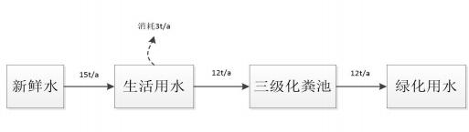
图 2-1 项目水平衡图 （单位 t/a）

7 、平面布局情况
本项目占地面积2600m2，建筑面积2600m2，主要建筑包括 1 栋 1 层钢结构厂 房，项目总平面布置图详见附图4。

8 、四至情况
本项目位于汕尾市海丰县黄羌林场十字岗村，项目所在地的项目西北面、西 南面、东北面均为山林，东南面为林地。本项目的四至图详见附图2。

工艺流程和产排污环节 | 1 、项目生产工艺
工艺流程和产排污环节 | 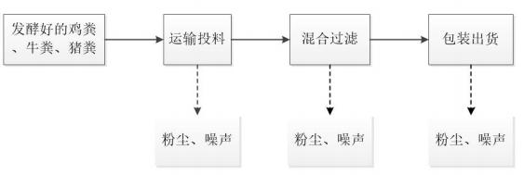
工艺流程和产排污环节 | 图 2 本项目生产工艺流程及产污节点图  2 、工艺流程说明：  （1）运输投料：将外购回来的发酵好的鸡粪、牛粪、猪粪通过叉车运输倒入 料仓内，该工序会产生粉尘废气、废包装材料、设备噪声。  （2）混合过滤：根据产品配方，将配好的原料经滚筒筛选过滤一体机（筛选 部件+提升运输部件+滚筒搅拌），通过电力系统过筛后输送物料，由一体机中输送 提升运输至圆筒搅拌机中，该一体机均为敞开状态，混合过滤过程会有粉尘和设 备噪声产生。  （3）包装出货：搅拌混合好的产品，设备自动计量按 25kg/袋的包装规格包 装出货，因出料口与包装机之间存在一定距离，则包装过程会产生粉尘废气和设 备噪声。  3 、项目产污环节污染物情况如下所示：  表 2-5 项目运营期产污环节一览表
工艺流程和产排污环节 |  | 序号 | 污染物类型 | 产污环节 | 污染物名称
工艺流程和产排污环节 |  | 1 | 废水 | 员工办公 | 生活污水
工艺流程和产排污环节 |  | 2 | 废气 | 运输投料、混合过滤、包 装出货工序 | 粉尘废气、噪声
工艺流程和产排污环节 |  | 3 | 噪声 | 生产过程 | 机械噪声
工艺流程和产排污环节 |  | 4 | 生活垃圾 | 员工办公 | 生活垃圾
工艺流程和产排污环节 |  | 6 | 一般固废 | 除尘装置 | 收集的粉尘
工艺流程和产排污环节 |  | 6 | 一般固废 | 包装工序 | 废包装材料

与项目有关的原有环境污染问题 | 本项目选址于汕尾市海丰县黄羌林场十字岗村，为新建项目，不存在原有污 染情况。  根据调查了解，项目所在地的西北面、西南面、东北面均为山林，东南面为 林地；本项目附近 500 米内没有其他的生产企业，废水、废气、噪声和工业固体 废弃物等污染问题较少。与本项目有关的主要环境问题是项目周围道路上过往机 动车产生的噪声和过往机动车排放的尾气和周边居民和农庄产生的厨房油烟，生 活污水和生活垃圾等。

三、区域环境质量现状、环境保护目标及评价标准

区域  环境  质量  现状 | 一、大气环境质量现状  1 、空气质量达标区判定  根据《汕尾市环境保护规划纲要（2008-2020 年）》，结合环境空气质量功  能区划图（详见附图7），本项目所在地环境空气质量为二类功能区，大气环 境质量现状评价执行《环境空气质量标准》（GB3095-2012）及其 2018 修改单 的二级标准。  根据汕尾市生态环境局发布的《2021年汕尾市生态环境状况公报》，本 项目所在区域汕尾市为环境空气质量达标区。  2 、基本污染物环境质量现状  根据海丰县城 2021 年第一季度至第四季度的环境空气质量季报统计 （ ttp://search.gd.gov.cn/search/all/660003?keywords=%E7%8E%AF%E5%A2%83 %E7%A9%BA%E6%B0%94%E8%B4%A8%E9%87%8F%E5%B9%B4%E6%8A%A5 ）， 2021 年海丰县空气质量 6 项污染物年平均浓度达到国家二级标准，具体见表 3-1。  表 3-1 项目区域 2021 年环境空气质量主要指标  单位：μg/m3（一氧化碳：mg/m3）  3 、特征污染物环境质量现状  本 项 目 排 放 的 特 征 污 染 物 为 TSP ，TSP 在《 环 境 空 气 质 量 标 准》 （GB3095-2012）中有浓度限值要求。综上述，根据“编制指南 ”要求，本项
  污染物 | 年评价指标 | 现状浓 度 | 标准值 | 占标率 /% | 达标情  况
  SO2 | 年平均浓度 | 6.25 | 60 | 10.42 | 达标
  NO2 | 年平均浓度 | 14.75 | 40 | 36.88 | 达标
  PM10 | 年平均浓度 | 34.5 | 70 | 49.28 | 达标
  PM2.5 | 年平均浓度 | 20.5 | 35 | 58.57 | 达标
  CO | 日平均值的第95 百分位 数浓度 | 1.2 | 4 | 30.0 | 达标
  O3 | 日最大 8 小时平均值的 第 90 百分位数浓度 | 126.25 | 160 | 78.9 | 达标

目对 TSP 进行环境质量现状评价。
为了解本项目产生的特征污染物（TSP），项目委托广东惠利通检测技术 有限公司对大气环境进行补充监测，检测日期为 2023 年2 月 25 日~3月 2 日， 监测项目为 TSP ，监测点位赤草洋村位于项目厂界西南面方向约 610m（报告 编号：O31433227J1 ，监测点当季主导风向下风向 5km 范围内，且为近 3 年 数据，故上述监测数据有效）。现状监测报告详见附件 6，监测点位见附图9， 监测数据见下表。
表 3-2 特征因子 TSP 补充监测点位及结果

监测点位 | 检测因子 | 采样时期及时间段 | 检测结果  （mg/m3）
厂界西南面方向约 610m（赤草洋村） | TSP | 2023 年 2 月 25 日 00:00-24:00 | 0.098
厂界西南面方向约 610m（赤草洋村） | TSP | 2023 年 2 月 26 日 00:00-24:00 | 0.103
厂界西南面方向约 610m（赤草洋村） | TSP | 2023 年 2 月 27 日 00:00-24:00 | 0.100
《环境空气质量标准》（GB3095-2012）及其修改单（生态环境部  2018 年第 29 号）的二级标准 |  |  | 0.3（24 小时平均）
根 据 检 测 结 果 可 知 ，TSP 日 均 值 能 达 到《 环 境 空 气 质 量 标 准》 （GB3095-2012）及其修改单（生态环境部 2018 年第 29 号）的二级标准要求， 项目所在区域环境空气质量良好。

二、地表水环境质量现状
根据项目所在区域与地表水功能区划图的位置情况，项目附近水体为陆 安河的赤草洋段，属于为黄江河支流，最终汇入公平水库。参照《广东省地 表水环境功能区划》（粤环[2011]29 号）和《汕尾市海丰县小流域综合治理规 划报告书》以及《海丰县水利工程建设2010 至 2020 的整治规划》未对陆安 河的赤草洋段划分水域功能，根据《汕尾市环境保护规划纲要（2008-2020 年）》，黄江水系水体功能为 III 类，陆安河的赤草洋段水域功能参照黄江水质 执行《地表水环境质量标准》（GB3838-2002）III 类标准。
为了解本项目所在区域的水环境质量现状，本报告引用广东省生态环境 厅发布的广东省入海河流 2021 年第四季度监测信息——黄江河（海丰西闸断 面）（ http://gdee.gd.gov.cn/gkmlpt/content/3/3817/post_3817576.html#3194），

项目所在地黄江河水环境质量情况如下图所示。
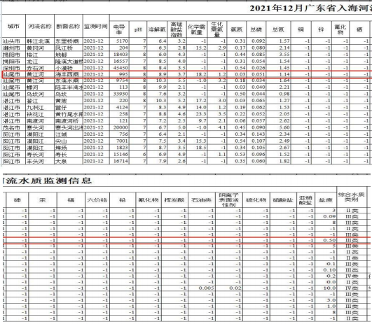
图 3-1 项目地表水水质监测结果截图
根据上表监测结果，黄江河各监测指标符合《地表水环境质量标准（GB 3838-2002）》III 类标准限值，黄江河水体为水环境质量达标区。

三、声环境质量现状
根据《汕尾市声环境功能区区划方案》（汕环[2021]109 号），本项目所在 区域声环境功能区为《声环境质量标准》（GB3096-2008）中的 3 类功能区（详 见附图 8），声环境质量标准执行《声环境质量标准》（GB3096-2008）中 2 类 标准（即昼间≤60dB(A) ，夜间≤50dB(A)）。
根据《建设项目环境影响报告表编制技术指南（污染影响类）（试行）》， 本项目厂界外周边 50 米范围内不存在声环境保护目标，因此，项目无需进行 声环境质量现状调查。

四、地下水、土壤环境质量现状
根据《建设项目环境影响报告表编制技术指南（污染影响类）（试行）》， 本项目运营过程无生产废水产生及排放，主要产生的污水为员工生活污水， 上述污水均不含有毒有害难降解的污染物、重金属；用地范围内均进行硬底 化，不存在土壤、地下水污染途径，本项目无需开展土壤、地下水环境质量 现状调查。

六、生态环境质量现状
本项目用地位于汕尾市海丰县黄羌林场十字岗村，用地范围内不含有生 态环境保护目标，无需开展生态现状调查。

七、电磁辐射
本项目不属于新建或改建广播电台、差转台、电视塔台、卫星地球上行 站、雷达等电磁辐射类项目，故本项目无需对电磁辐射现状开展监测与评价。
环境  保护  目标 | 一、大气环境  本项目位于汕尾市海丰县黄羌林场十字岗村，项目厂界外 500 米范围内 无自然保护区、风景名胜区、居住区、文化区和农村地区中人群较集中的区 域等保护目标。  二、声环境  本项目厂界外 50 米范围内无声环境保护目标。  三、地下水环境  本项目厂界外 500 米范围内无地下水集中式饮用水水源和热水、矿泉水、 温泉等特殊地下水资源。  四、生态环境  本项目用地范围内无生态环境保护目标。
污染  物排  放控  制标 准 | 一、大气污染物排放标准  本项目运输投料、过滤混合和包装出货工序产生的粉尘废气中的颗粒物 执行广东省地方标准《大气污染物排放限值》(DB44/27-2001)第二时段无组织 排放监控点浓度限值，排放标准详见下表。

表 3-3 本项目大气污染物排放标准

污染物 | 无组织
污染物 | 无组织排放监控浓度限值
污染物 | 监测点 | 浓度
颗粒物 | 周界外浓度最高点 | 1.0

二、水污染物排放标准
项目无生产废水产生及排放；项目排放废水主要为生活污水，采用自建 三级化粪池进行处理，处理后对周边的农田及林地灌溉，不直接外排。项目 生活污水排放执行《农田灌溉水质标准》（GB5084-2002）中旱作标准，详见 下表：
表 3-4 生活污水的排放标准
单位：mg/L
 | 污染物 |  | PH |  |  | CODCr |  | BOD5 |  | NH3-N | SS
 | 农田灌溉旱作标准 |  | 5.5~8.5 |  |  | ≤200 |  | ≤100 |  | -- | ≤100

三、噪声排放标准
本项目运营期东侧、南侧、西侧、北侧厂界噪声执行《工业企业厂界环 境噪声排放标准》（GB12348-2008）2 类标准（项目夜间不生产）。
表 3-5 工业企业厂界环境噪声排放限值（单位：dB（A））
 | 厂界外声环境功能区类别 |  |  |  | 昼间 |  |  |  | 夜间
 | 2 类 60 50

四、固体废物控制标准
一般工业固体废物执行《一般工业固体废物贮存、处置场污染控制标准》 （GB 18599-2020）中的有关规定。
总量  控制  指标 | 1 、废水污染物总量控制指标  按达标排放的原则，提出本项目污染物排放总量控制指标建议如下表：  表 3-6 项目污染物总量控制指标
总量  控制  指标 | 类别 | 污染物名称 |  | 排放标  准 |  | 排放量 | 备注
总量  控制  指标 | 废水 | 废水量（t/a） |  | -- |  | 12 | 员工生活污水经三级化粪池 收集处理后达到《农田灌溉
总量  控制  指标 | 废水 | COD Cr（t/a） |  | 109mg/L |  | 0.003

 |  | SS（t/a） | 11mg/L | 0.0018 | 水质标准》（GB5084-2005）  中早作水质标准，达标后用  于项目用地周边的农田及林  地灌溉。
 |  | BOD 5（t/a） | 57mg/L | 0.0018 | 水质标准》（GB5084-2005）  中早作水质标准，达标后用  于项目用地周边的农田及林  地灌溉。

2 、大气污染物总量控制指标
本项目主要废气污染物为粉尘，经 1 套“布袋除尘装置 ”收集处理后无 组织排放（1.0248t/a），根据《广东省生态环境保护“十四五 ”规划》，颗粒 物不属于生态环境保护目标指标，无需申请总量。

四、主要环境影响和保护措施

施 工 期 环 境 保 护 措 施 | 本项目所在地为已建成的钢结构厂房，不需要进行土建施工，不存在施工期环境 影响。
运 营 期 环 境 影 响 和 保 护 措 施 | 一、废气  1 、废气产排情况  （1）粉尘废气  本项目运输投料、过滤混合和包装出货工序产生的粉尘废气的污染物以颗粒 物表征，上述颗粒物产生系数参考《排放源统计调查产排污核算方法和系数手册 （生态环境部公告 2021 年第24 号）》中2624 复混肥料制造行业系数手册——2624 复混肥料制造行业系数表——混合法——颗粒物产排污系数 8.4 千克/吨-产品。本 项目年产有机肥 500 吨，则项目颗粒物产生量为4.2t/a 。根据建设单位提供资料， 项目上述工序每天作业时间约为 8 小时，年生产300 天。  本项目计划在运输投料、过滤混合和包装出货各工位上方设置集气罩收集粉 尘废气，根据《广东省工业源挥发性有机物减排量核算方法（试行）》（粤环办 [2021]92 号）中“表 4.5-1 废气收集集气效率参考值”如下：  表 4-1 废气收集集气效率参考值
运 营 期 环 境 影 响 和 保 护 措 施 | 废气收  集类型 | 废气收集方式 | 情况说明 | 集气效 率（%）
运 营 期 环 境 影 响 和 保 护 措 施 | 全密封 设备/空  间 | 单层密闭负压 | VOCs 产生源设置在密闭车间、密闭设备（含 反应釜）、密闭管道内，所有开口处，包括人 员或物料进出口处呈负压 | 95
运 营 期 环 境 影 响 和 保 护 措 施 | 全密封 设备/空  间 | 单层密闭正压 | VOCs 产生源设置在密闭车间内，所有开口 处，包括人员或物料进出口处呈正压，且无 明显泄漏点 | 85
运 营 期 环 境 影 响 和 保 护 措 施 | 全密封 设备/空  间 | 双层密闭空间 | 内层空间密闭正压，外层空间密闭负压 | 99
运 营 期 环 境 影 响 和 保 护 措 施 | 全密封 设备/空  间 | 设备废气排口直连 | 设备有固定排放管(或口)直接与风管连接， 设备整体密闭只留产品进出口，且进出口处 有废气收集措施，收集系统运行时周边基本 无 VOCs 散发。 | 95

 | 包围型  集气设  备 | 污染物产生点（或生产  设施）四周及上下有围  挡设施，符合以下三种  情况：  1 、仅保留 1 个操作工位  面；  2 、仅保留物料进出通  道，通道敞开面小于 1  个操作工位面。  3 、通过软质垂帘四周 围挡（偶有部分敞开） | 敞开面控制风速不小于 0.5m/s； | 80
 | 包围型  集气设  备 |  | 敞开面控制风速在 0.3~0.5m/s 之间； | 60
 | 包围型  集气设  备 |  | 敞开面控制风速小于0.3m/s | 0
 | 包围型  集气设  备 |  | 敞开面控制风速不小于 0.5m/s； | 60
 | 包围型  集气设  备 |  | 敞开面控制风速在 0.3~0.5m/s 之间； | 40
 | 包围型  集气设  备 |  | 敞开面控制风速小于0.3m/s | 0
 | 外部型  集气设  备 | 顶式集气罩、槽边抽风、 侧式集气罩等 | 相应工位所有 VOCs 逸散点控制风速不小于 0.5m/s | 40
 | 外部型  集气设  备 | 顶式集气罩、槽边抽风、 侧式集气罩等 | 相 应 工 位 所有 VOCs 逸 散 点 控 制风 速 在 0.3~0.5m/s 之间 | 20~40
 | 外部型  集气设  备 | 顶式集气罩、槽边抽风、 侧式集气罩等 | 相应工位所有 VOCs 逸散点控制风速小于 0.3m/s ，或存在强对流干扰 | 0
 | 无集气 设施 |  | 1 、无集气设施；2 、集气设施运行不正常 | 0
备注：1 、如果采用多种方式对同一工艺实施废气收集，则取值按最好的集气方式； 2 、企业
在确保安全生产的情况下，选择规范、适用的废气收集和治理措施。
表 4-2 本项目采用的废气收集方式及废气收集效率估算
工位 | 收集方式 | 集气效率（%）
运输投料 | 每个工位设置顶式集气罩进行收集 | 40
过滤混合 | 每个工位设置顶式集气罩进行收集 | 40
包装出货 | 每个工位设置顶式集气罩进行收集 | 40
经集气罩收集的颗粒物进入 1 套“布袋除尘装置”收集处理，不设排气筒。
综上述，本项目参考《三废处理工程技术手册（废气卷）》中顶吸罩的有关公 式，根据类似项目实际治理工程的情况以及结合本项目的设备规模，在较稳定状 态下，产生较低扩散速度有害气体的集气管风速可取0.25m/s~2.5m/s，项目取集气 罩风速为 1.0m/s ，依据以下经验公式计算得出生产设备所需的风量 L。
L=W×h×Vx
其中：h——集气罩至污染源的距离（考虑到投料及设备运作，取 0.6m）；
W——集气罩的罩口长度（取 1.0m）；
Vx——控制风速（取 1.0m/s）。
每个工位均设 1 个集气罩，经上式计算则单个集气罩的风量为2160m3/h，本 项目设置 6 个集气罩（滚筒筛选过滤一体机中的投料口2 个，滚筒筛选过滤一体

机中的过滤混合筒 2 个，包装机口 2 个），因此集气罩粉收集系统总风量约为 12960m3/h，考虑到损失和保证收集效率，本项目设计总风量为 15000m3/h。
综上所述，本项目运输投料、过滤混合和包装出货工序产生的粉尘废气通过 上述收集措施进行收集，收集效率按 40%进行核算，计算的收集量为 1.68t/a；收 集的粉尘废气通过集气罩进行统一收集引至 1 套“布袋除尘装置”处理，参考《排 放源统计调查产排污核算方法和系数手册（生态环境部公告 2021 年第24 号）》 中 2624 复混肥料制造行业系数手册——2624 复混肥料制造行业系数表——混合 法——颗粒物末端治理技术——布袋除尘的处理效率——99%，本次评价取99%， 则经布袋收集处理的颗粒物为 1.6632t/a，布袋收集的颗粒物回用于过滤混合工序， 未处理到的粉尘废气（1%）0.0168t/a 在车间呈无组织排放。
根据项目原辅材料物理性质，项目原料均为固体颗粒状，粒径较大，质量较 重，因此项目运输投料、过滤混合和包装出货中工序未收集到的粉尘中部分自然 沉降到设备机台周边及车间内，参考《未纳入排污许可管理行业适用的排污系数、 物料衡算方法（试行）》（原环境保护部公告 2017 年第 81 号）中“锯材加工业”的 系数，车间不装除尘设备的情况下，重力沉降法的效率约为 85% ，考虑到项目原 料颗粒质量与木材加工产生的木料粉尘相当，则自然沉降到设备机台周边及车间 内的颗粒物保守估计按 60%进行核算，经计算， 自然沉降颗粒物的量为 1.512t/a （收集后回用于过滤混合工序），剩余 40%即 1.008t/a 颗粒物则逸散到车间外环境 中呈无组织排放。
综上述，本项目运输投料、过滤混合和包装出货颗粒物产排情况见下表。
表 4-3 本项目粉尘废气颗粒物产排情况一览表

来源 | 污染物 类别 | 产生量  t/a | 处理设施 | 无组织排放
 |  |  |  | 排放量 t/a | 排放速率 kg/h
运输投料、过滤 混合和包装出  货 | 颗粒物 | 4.2t/a | 布袋除尘 | 1.0248t/a | 0.427kg/h

根据上表数据可知运输投料、过滤混合和包装出货粉尘废气经集气罩收集，
通过“布袋除尘装置”处理后，颗粒物无组织排放可满足广东省地方标准《大气污 染物排放限值》(DB44/27-2001)第二时段无组织排放监控浓度限值。

2 、各环保措施的技术经济可行性分析
本项目原料筛分、投料和出料包装粉尘废气收集后，采用废气污染治理设施 为“布袋除尘装置”，处理后无组织排放。参考《排污许可证申请与核发技术规范 磷 肥、钾肥、复混肥料、有机肥料 及微生物肥料工业》（HJ864.2-2018），项目处理 设施可行性技术情况详见下表。
表 4-4 项目废气处理设施可行性技术分析情况一览表
 |  | 产污环节 |  |  |  |  |  | 污染物 |  | 污染防治可行技术 |  |  | 本项目污染物防治措施 |  |  |  | 是否可  行
 |  | 运输投料、过滤混合 和包装出货工序 |  |  |  |  |  | 颗粒物 |  | 袋式除尘/湿式除尘  （喷淋塔） |  |  | 布袋除尘装置 |  |  |  | 是
根据上表分析，本项目采用的布袋除尘装置处理粉尘废气是可行的。

3 、监测计划
参考《排污单位自行监测技术指南磷肥、钾肥、复混肥料、有机肥料及微生 物肥料工业》（HJ 1088-2020），项目为非重点项目，本项目污染源监测计划见下 表。
4-5 无组织废气监测计划（厂界）
 |  | 监测点位 |  |  |  | 监测指标 |  |  | 监测频次 |  |  | 执行排放标准
 |  | 厂界 |  |  |  | 颗粒物 |  |  | 1 次/半年 |  |  | 广东省地方标准《大气污染物排放限值》  (DB44/27-2001)第二时段无组织排放监控点浓度限  值
 | 表 4-6 本项目大气污染物有组织排放量核算表
 |  | 序号 |  | 排放口 编号 |  |  | 污染物 |  |  |  | 核算排放浓度/  （mg/m3） |  |  | 核算排放速率/  （kg/h） |  | 核算年排放量/  （t/a）
 |  | 主要排放口
 |  | / |  | / |  |  | / |  |  |  | / |  |  | / |  | /
 |  | 主要排放口合计 |  |  |  |  | / |  |  |  |  |  |  |  |  | /
 |  | 一般排放口
 |  | / |  | / |  |  | / |  |  |  | / |  |  | / |  | /
 |  | 一般排放口合计 |  |  |  |  | / |  |  |  |  |  |  |  |  | /
 |  | 有组织排放总计
 |  | 有组织排放总计 |  |  |  |  | / |  |  |  |  |  |  |  |  | /
 | 表 4-7 本建项目大气污染物无组织排放量核算表
 |  | 序 号 | 污染 源 |  | 产污环节 |  | 污染物 |  | 主要污染  防治措施 |  |  | 国家或地方污染物排放标准 |  |  |  |  |  | 年排放 量/（t/a）
 |  |  |  |  |  |  |  |  |  |  |  | 标准名称 |  |  | 浓度限值/  (μg/m3） |  |  | 年排放 量/（t/a）

 |  | 1 | 生产  车间 | 原料筛 分、投料  和出料包  装粉工序 | 颗粒物 | 加强车间 通风 | 广东省地方标准《大气污染物排  放限值》(DB44/27-2001)第二时段  无组织排放监控点浓度限值 | 1000 | 1.0248
 |  | 无组织排放总计
 |  | 无组织排放总计 |  |  |  | 颗粒物 |  | 1.0248
表 4-8 本项目大气污染物年排放量核算表

序号 | 污染物 | 有组织年排放量/（t/a） | 无组织年排放量/（t/a） | 年排放量/（t/a）
1 | 颗粒物 | / | 1.0248 | 1.0248
表 4-9 本项目污染源非正常排放量核算表

序号 | 污染源 | 非正常排 放原因 | 污染物 | 非正常排 放浓度 /(mg/m3) | 非正常排 放速率 /(kg/h） | 单次持 续时间/h | 年发  生频 次/次 | 应对措施
1 | 车间 | 生产设施  开停炉  （机）等  情况 | 颗粒物 | 116.67 | 1.75 | 3 | 1 | 立即停产检修，待  所有生产设备、环  保设施恢复正常后  再投入生产
注：上表中非正常工况时指废气处理设施生产设施开停炉（机）等情况下
如果发生非正常工况排放废气时，企业应立即停产检修，安排采样监测，直至废气 处理设施正常运行，方可开启生产。
为避免非正常工况排放，建议企业采取如下控制措施：
①厂区设置双回路供电；
②严格按照设备操作规程进行操作，环保设备不得超负荷运行；
③安排专人负责环保设备的日常维护和管理，建立台账制度，每个固定时间检查、 汇报情况，及时发现废气处理设备的隐患，确保废气处理系统正常运行；
④建立健全的环保管理机构，对环保管理人员和技术人员进行岗位培训，委托具有 专业资质的环境检测单位对项目排放的各类污染物进行定期检测；
由于发生非正常工况排放废气的次数较少，且排放时间也较短，企业能够及时采取 措施处理，因此不会对外界环境空气质量造成长期影响。

4 、环境影响分析

本项目所在区域为环境空气质量达标区，项目周边 500m 范围内无环境敏感
保护目标。本项目营运期产生的废气主要为运输投料、过滤混合和包装出货工序

粉工序粉尘。
本项目运输投料、过滤混合和包装出货工序粉工序粉尘，经工位上方设置集 气罩收集，收集后进入 1 套“布袋除尘装置”处理后无组织排放，未收集部分粉尘 废气经自然沉降后，在车间呈无组织排放。上述粉尘废气经处理后，颗粒物有组 织排放浓度及速率可满足广东省地方标准《大气污染物排放限值》(DB44/27-2001) 第二时段无组织排放监控浓度限值，对周围环境影响不大。
综上所述，本项目产生的废气经处理后，排放的废气对周边环境影响不大。

二、废水

1 、废水产排情况
本项目无生产废水产生及排放，主要用水为员工生活用水，主要外排污水为 员工生活污水。
（1）用水
①生活用水：根据前文计算，本项目员工生活用水量约为 15m3/a ，由市政供 水。
②绿化用水：本项目厂区绿化面积为380m2 ，根据广东省《用水定额 第 3 部 分：生活》（DB44/T 1461.3-2021），市内园林绿化用水定额先进值为 0.7L/（m2·d）， 考虑项目所在地气候条件，根据汕尾市气象中心的记录，汕尾市年平均降雨日数 123～147 天，则项目绿化用水量为 58t/a（按 218 天晴天计，平均用水量 0.266t/d）。
③初期雨水：项目拟在厂区内主要道路下设置雨水管道收集雨水，初期雨水 经收集至初期雨水池，由于每次降雨量不均匀，全年初期雨水量的统计不宜采用 最大初期雨水进行计算。 目前，我国对初期雨水量还没有较为统一准确的计算方 法。大多取下雨前 15min 的时间来计算初期雨水量。本项目按汕尾气象站近 20 年 的多年平均降雨量 1858.4mm 进行计算，取整个下雨历程前 1/4 的降雨量作为初 期雨水量，径流系数取0.9 。按项目厂区裸露面积 (100m2) 作为初期雨水收集区 域 ( 详 见 见 附 图 4 雨 水 管 道 收 集 走 向 ) ， 则 项 目 初 期 雨 水 产 生 量 约 为 1858.4mm/a÷4×100m2 ×0.9=41.814m3/a (平均 0.0.139t/d) ，初期雨水收集后暂存于 初期雨水池。

初期雨水收集池容积设计：
项目雨水设计流量按下列公式计算：
V 雨=10q ·F
式中：V 雨:最大降雨量；
q：设计暴雨强度，L/ (s·ha)
F：雨水汇水面积，ha。
一次最大初期雨水量根据暴雨强度公式如下 (因汕尾市没有暴雨强度公参照 惠州市的暴雨强度公式，公式来源《给排水视界，中国暴雨强度公式式，汇总》 资料) ：
X=1877.373×(1+0.438LgP)
(t+8. 131)0.598
式中： q：设计暴雨强度，L/ (s·ha) ;
t： 降雨历时，min；
P：设计重现期，年。
重现期 P 取 1 年，降雨历时取 2h (即 120min) ，计算得汕尾市暴雨强度为 103.08L/s·ha。
取项目雨水汇水面积以 70m2 计，计得雨水设计流量为 7.2156L/s，取前 10min (即 600s)的雨水作为一次最大初期雨水，求得产生量约为4.33m3 ，故本项目初期 雨水收集池建议设计容积为 53m3（考虑可暂存最大连续下雨天数约 12 天的量）。
（2）排水
①生活污水：项目生活污水排放系数按 0.8 计，则生活污水排放量为 12t/a （0.04t/d）。生活污水经三级化粪池+沉淀池处理后回用于厂区绿化。
本项目生活污水浓度根据《废水污染控制技术手册》（化学工业出版社）典型 生活污水水质，CODCr 一般不超过 250mg/L 、NH3-N 不超过 20mg/L ，SS 不超过 150mg/L”，BOD5 不超过 150mg/L；本项目生活污水经三级化粪池处理后用于厂内 绿化灌溉消纳，本项目员工生活污水产生情况见下表。
表 4-10 项目生活污水产生情况表
 |  | 废水量 | 项目 | CODCr | BOD5 | SS | NH3-N

 |  | 生活污水 12t/a | 产生浓度（mg/L） | 250 | 150 | 150 | 20
 |  | 生活污水 12t/a | 产生量（t/a） | 0.003 | 0.0018 | 0.0018 | 0.0003

2 、污染治理设施可行性分析

（1）生活污水污染物治理设施可行性分析
三级化粪池：项目三级化粪池位于项目东南面(详见项目平面布置图)设计处理 能力为 0.1t/d ，能满足综合废水 (12t/a 、0.04t/d) 至少一天的停留时间因比重不同 粪液可自然分为三层，上层为糊状粪皮，下层为块状或颗状粪渣，中层为比较澄 清的粪液。在上层粪皮和下层粪渣中含细菌和寄生虫卵最多，中层含虫卵最少， 初步发酵的中层粪液经过粪管溢流至第二池，而将大部分未经充分发酵的粪皮和 粪渣阻留在第一池内继续发酵。流入第二池的粪液进一步发酵分解，虫卵继续下 沉，病原体逐渐死亡，粪液得到进一步无害化，产生的粪皮和粪厚度比第池显著 减少。流人第三池的粪液一般已经腐熟，其中病菌和寄生虫卵已基本杀灭。第三 池功能主要起储存已基本无害化的粪液作用。参考《市政技术》 (中华人民共和 国住房和城乡建设部)2019 年第 6 期《两种容积比的三格化粪池处理农村生活污 水效率对比研究》文献资料，对 2 个总容积相同、拥有不同容积比的三格化粪池 模型，研究其在常温下处理农村生活污水的效果。试验由启动到稳定运行的时间 里，生活污水中污染物的去除率如下表所示。
表 4-11 项目生活污水污染物去除率

文献 | 项目 | CODCr | BOD5 | SS | NH3-N
《两种容积比的三格 化粪池处理农村生活 污水效率对比研究》 | 模型 1 去除率 | 55.7% | 60.4% | 92.6% | 15.37%
《两种容积比的三格 化粪池处理农村生活 污水效率对比研究》 | 模型 2 去除率 | 57.4% | 64. 1% | 92.3% | 17.76%
《两种容积比的三格 化粪池处理农村生活 污水效率对比研究》 | 平均去除率 | 56.55% | 62.25% | 92.45% | 16.565%
根据上表数据可得知，项目生活污水经三级化粪池处理后各污染物回用浓度 为： CODcr 109mg/L 、BODs57mg/L 、SS11mg/L、NH3-N 17mg/L ，均能达到《农 田灌溉水质标准》 (GB 5084-2021) 旱地作物标准后要求，表明三级化粪池处理生 活污水可行。项目生活污水处理后回用情况如下表：
表 4-12 项目生活污水处理后回用情况表
 |  | 废水量 | 项目 | CODCr | BOD5 | SS | NH3-N
 |  | 生活污水 12t/a | 排放浓度（mg/L） | 109 | 57 | 11 | 17
 |  | 生活污水 12t/a | 排放量（t/a） | 0.003 | 0.0018 | 0.0018 | 0.0003

项目生活污水经化粪池(化粪池容积约0.1m3) 处理后回用于项目厂区绿化灌 溉，不外排。本项目生活污水产生量为 0.04t/d (12t/a) ，建设单位设置一个有效容 积为 1m3 的暂存池，用于暂存经处理达标后的生活污水，算得生活污水暂存池约 有 25 天的暂存余量，此外，由于雨季时期，无需进行灌溉，考虑到项目所在地气 候条件，根据汕尾市气象中心的记录，汕尾市年平均降雨日数为 123~ 147 天，最 大连续下雨天数不超过 12 天，则，在遇到最大连续降雨天数时仍然能满足生活污 水的储存，确保生活污水不发生溢流。
初期雨水池：根据上述计算可知，一次最大初期雨水量约为4.33m3 ，故本项 目初期雨水收集池建议设计容积为 53m3（考虑可暂存最大连续下雨天数约 12 天 的量）。
本项目生活污水产生量为 0.04t/d (12t/a) 、初期雨水产生量为 41.814m3/a (平 均 0.0.139t/d) ，经计算，本项目所需绿化用水为 58t/a (平均 0.266t/d) ，故厂区内 绿化可完全消纳雨水量及项目产生的生活污水。
综上，项目生活污水及初期雨水处理措施切实可行，对周边环境影响不大。

3 、监测要求
本项目初期雨水和生活污水均不外排，参考《排污单位自行监测技术指南磷 肥、钾肥、复混肥料、有机肥料 及微生物肥料工业》（HJ 1088-2020），项目生活 污水为间接排放，不需进行监测，只设雨水监测方案。
表 4-13 本项目的废水监测要求

监测点位 | 监测因子 | 监测频次 | 执行标准
雨水池出水口 | CODCr 、氨氮、SS 和总磷 | 1 次/月 | /
注：雨水排水期间按月监测，如监测一年无异常情况，可放宽至每季度监测一次

4 、水环境影响分析

本项目主要外排污水为生活污水，生活污水经三级化粪池预处理后，能达到
《农田灌溉水质标准》（GB5084-2021）旱地作物标准后回用于厂区内绿化灌溉， 不外排。
综上所述，本项目产生的污水对水环境影响较小。

三、噪声

1 、噪声源强
本项目生产过程中产生噪声的主要有滚筒筛选过滤一体机、包装机、叉车设 备。本项目的噪声源为主要生产设备运行时产生的噪声，生产设备噪声值在 70~ 80dB(A)之间。具体噪声产排叠加值及治理措施如下：
表 4-14 噪声源强产排情况一览表

噪声源 | 数量  （台） | 单台机械  1m 处 dB(A) | 声源  类型 | 叠加源强  （dB(A） | 治理措施 | 降噪后叠  加值  （dB(A）) | 空间  相对  位置
滚筒筛选过 滤一体机 | 2 | 78 | 频发 | 82.7 | 选用低噪 声设备、做 好设备减  振隔振措 施、墙体隔  声、加装减  振垫等，可  降噪  20dB(A) | 62.7 | 室内
包装机 | 2 | 73 | 频发
叉车 | 2 | 70 | 频发
为了尽量减轻运营期噪声对周边环境的影响，建设单位拟采取以下降噪措施：
①在设备选型方面，在满足工艺生产的前提下，选用精度高、装配质量好、噪声低 的设 备；对于某些设备运行时由振动产生的噪声，应对设备基础进行减振。
②对高噪声设备进行消音、隔音和减振等措施，如在设备与基础之间安装减振器等， 对 空压机设置单独的空压机房，并采取隔声、减振等。
③加强管理建立设备定期维护、保养的管理制度，以防止设备故障形成的非生产噪 声，同时确保环保措施发挥最有效的功能；加强职工环保意识教育，提倡文明生产，防 止人为噪声。
④生产时关闭门窗，通过厂房墙体的阻隔和距离的自然衰减降低噪声影响。
经对设备采取减振降噪、墙体隔声措施后，噪声源强可至少消减约30dB（A）。
2 、运营期噪声预测
1）预测方法
根据项目噪声源的特征，按《环境影响评价技术导则—声环境》(HJ2.4-2021) 的要求，选择点声源预测模式，来模拟预测项目主要声源排放噪声随着距离的衰

减变化规律。
①对室外噪声源主要考虑噪声的几何发散衰减及环境因素衰减：

Lp (r) = Lp (r0 ) - 20lg(r / r0 ) - ΔL 式（A.5）
式中：Lp(r) ——预测点处声压级，dB；
Lp(r0) ——参考位置 r0处的声压级，dB；
r——预测点距声源的距离；
r0——参考位置距声源的距离；
△L——各种因素引起的衰减量(包括声屏障、空气吸收等引起的衰减量)， dB (A)。
② 对 室 内噪 声源采用 室 内 声源 噪 声模 式 并换算成等 效 的 室 外 声源：
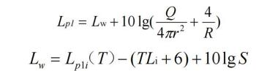
式中：Lp 1——靠近开口处 (或窗户)室内某倍频带的声压级或 A 声级，dB；
Lw——点声源声功率级 (A 计权或倍频带) ，dB；
Lp 1i (T)——靠近围护结构处室内N 个声源 i 倍频带的叠加声压级，dB；
r——声源与室内靠近围护结构处的距离，m；
R——房间常数，m2；
Q——方向性因子；
TLi——围护结构的传输损失，dB；
S——透声面积，m2。
③对两个以上多个声源同时存在时，其预测点总声压级采用下面公式:
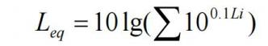
式中：Leq ——预测点的噪声预测值，dB；
Li——第 i 个声源对预测点的声级影响，dB (A)； 则本项目运营期各厂界噪声贡献值如下表所示：

表 4-15 项目主要高噪声设备至各厂界噪声贡献值单位：dB(A)

预测分区 | 噪声源 | 生产车间噪 声源强 dB(A) | 距厂界最近距  离（m） | 厂界噪声贡献  值 dB(A) | 噪声排放标 准值 dB(A) | 是否达 标
东厂界 | 生产设  备 | 62.7 | 34 | 46.7 | 60 | 达标
南厂界 | 生产设  备 | 62.7 | 40 | 44.3 | 60 | 达标
西厂界 | 生产设  备 | 62.7 | 11 | 53.6 | 60 | 达标
北厂界 | 生产设  备 | 62.7 | 15 | 52 | 60 | 达标
根据预测结果，本项目生产设备经采取上述降噪、减振和距离衰减等措施后对
厂界的最大贡献值为 53.6dB(A)。项目厂界噪声的贡献值符合《工业企业厂界环境 噪声排放标准》（GB12348-2008）2 类标准，项目噪声不会对周边环境产生明显影 响。
根据现场勘查，项目厂界外 50m 内无声环境敏感点。项目运营期厂界噪声贡 献值均可以达到《工业企业厂界环境噪声排放标准》（GB12348-2008）中 2 类标 准要求，对项目所在区域声环境质量的影响较小。
3 、监测计划
根据《排污单位自行监测技术指南 总则》（HJ819-2017），企业应至少每季 度开展一次厂界环境噪声监测，监测点位包括厂界东、南、西、北各设 1 个点位。
表4-16 项目营运期噪声检测计划一览表
 |  | 污染源类别 | 监测点位 | 监测项目 | 监测频次 | 执行排放标准
 |  | 噪声 | 项目东厂界外 1 米 | 等效连续 A  声级 | 每季度监测昼间 噪声 1 次 | 《工业企业厂界环  境噪声排放标准》  （GB12348-2008）2  类标准
 |  | 噪声 | 项目南厂界外 1 米 | 等效连续 A  声级 | 每季度监测昼间 噪声 1 次 | 《工业企业厂界环  境噪声排放标准》  （GB12348-2008）2  类标准
 |  | 噪声 | 项目西厂界外 1 米 | 等效连续 A  声级 | 每季度监测昼间 噪声 1 次 | 《工业企业厂界环  境噪声排放标准》  （GB12348-2008）2  类标准
 |  | 噪声 | 项目北厂界外 1 米 | 等效连续 A  声级 | 每季度监测昼间 噪声 1 次 | 《工业企业厂界环  境噪声排放标准》  （GB12348-2008）2  类标准

四、固体废物
本项目产生的固体废物主要有生活垃圾、一般工业固体废物和危险废物。

1 、固体废物产生情况

（1）生活垃圾
本项目拟招收员工 5 人，参考《社会区域类环境影响评价》（中国环境科学出

版社），员工办公垃圾产生量为每人 0.5-1.0kg/d ，本项目员工不在厂区内食宿，生 活垃圾产生量按 0.5kg/（人•d）计算，则本项目的生活垃圾产生量为 0.75t/a，生活 垃圾分类收集后交由环卫部门清运处理。

（4）一般工业固体废物
①布袋除尘装置收集的粉尘
本项目运输投料、过滤混合和包装出货工序会产生一定量的粉尘，经布袋除 尘装置收集后回用，根据工程分析布袋除尘装置收集粉尘量约 1.6632t/a ，属于一 般固体废物。根据《一般固体废物分类与代码》（GB/T 39198-2020），该固废代码 为：262-005-03 ，经收集后作为原料回用于过滤混合工序。
②自然沉降收集的粉尘
本项目运输投料、过滤混合和包装出货工序未收集部分的粉尘会有一部分自 然沉降到设备机台周边及车间内，根据上文分析，沉降部分粉尘量约为 1.512t/a， 属于一般固体废物。根据《一般固体废物分类与代码》（GB/T 39198-2020），该固 废代码为：262-005-03 ，经收集后作为原料回用于过滤混合工序。
③包装废弃物
本项目废包装材料主要为废纸箱、废包装袋等，主要来自产品包装工序和原 料拆封工序，根据建设单位提供资料，项目产品包装袋使用量约 2 万条/年，使用 过程有破损，产生废包装袋，产生量约占总用量的 1% ，即产生量约200 条/年， 单个包装袋的重量基本差别不大，约 0.05kg ，则项目废包装材料产生量约为 0.01t/a ，属于一般工业固体废物 。根据《一般固体废物分类与代码》（GB/T 39198-2020），该固废代码为：262-005-07 ，经收集后交资源回收单位处理。
表 4-17 本项目固体废物产生情况一览表
 |  | 序号 | 固体废物名称 | 性质 | 产生量（t/a） | 处置量（t/a） | 贮存方式 | 处理方式
 |  | 1 | 生活垃圾 | 生活垃圾 | 0.75 | 0.75 | 存放于生活  垃圾暂存点 | 交由环卫部门  处置
 |  | 2 | 布袋除尘装置收集 的粉尘 | 一般固废 | 1.6632 | 1.6632 | 存放于一般  固废暂存间 | 回用于生产
 |  | 3 | 自然沉降粉尘量 | 一般固废 | 1.512 | 1.512 | 存放于一般  固废暂存间 | 回用于生产
 |  | 4 | 包装废弃物 |  | 0.01 | 0.01 | 存放于一般  固废暂存间 | 交资源回收单  位处理

2 、固体废物管理要求

（1）生活垃圾处理方式
本项目生活垃圾分类收集后交由环卫部门清运处理。

（2）一般固体废物暂存处理方式
本评价要求建设单位应在厂房内设置一般固废暂存场所，一般工业固废暂存 间的建设要求严格按照《 一般工业固体废物贮存和填埋污染控制标准》 （GB18599-2020）和《中华人民共和国固体废物污染环境防治法》（2020 年修 订）要求执行，一般固废暂存场所需做好防风、防雨和防渗漏等措施，并且设置 一般固废收集、转运台账。

五、地下水和土壤
本项目运营过程无生产废水产生及排放，主要产生的污水为员工生活污水， 上述污水均不含有毒有害难降解的污染物、重金属；项目生产车间、三级化粪池、 隔油隔渣池和危废暂存间等地面进行硬底化和防渗防腐处理。综上述，项目不存 在间歇入渗、连续入渗、越流、径流等地下水污染途径。项目排放的颗粒物经相 应处理设施处理后达标排放，而且排放量较少，大气沉降对周边环境影响甚微。
本项目建成后项目厂区范围均进行水泥硬底化，不具备风险物质泄露的地下 水、土壤污染传播途径，故不进行跟踪监测。
综上述，本项目营运期间不会对地下水环境造成明显影响。

七、生态
本项目用地范围内无生态环境保护目标，本项目无需实施生态环境保护措施。

八、环境风险
1 、风险源识别及影响途径
根据《建设项目环境风险评价技术导则》中对环境风险评价的定义：对建设 项目建设和运行期间发生的可预测突发性事件（一般不包括人为破坏及自然灾害） 引起的有毒有害、易燃易爆等物质泄漏，或突发事件产生的新的有毒有害物质， 所造成的对人身安全和环境的影响和损害，进行评估、提出防范、应急与减缓措 施。重大危险源是指长期或短期生产、加工、运输、使用或贮存危险物质，且危

险物质的数量等于或超过临界量的功能单元属重大危险源；否则属非重大危险源。 根据《建设项目环境风险评价技术导则》（HJ169-2018），本项目使用的原料和成 品中，无使用危险物质。
根据本项目原辅材料使用情况，并查阅《建设项目环境风险评价技术导则》 （HJ169-2018）附录 B 可知，综合考虑本项目原辅材料的理化特性，本项目所用 的原辅料无涉及到突发环境事件风险物质。
当只涉及一种危险物质时，计算该物质的总量与其临界量比值，即为 Q；当 存在多种危险物质时，则按式（C. 1）计算物质总量与其临界量比值（Q）：
Q = q1 + q2 + . . . q n
Q1 Q2 Qn （C. 1）
式中：q 1 、q2 ，... ，qn——每种危险物质的最大存在总量，t；
Q1 ，Q2 ，... ，Qn——每种危险物质的临界量，t。
当 Q＜1 时，该项目环境风险潜势为 Ⅰ。
当 Q≥1 时，将 Q 值划分为：（1）1≤Q＜10；（2）10≤Q＜100；（3）Q≥100。
对照《建设项目环境风险评价技术导则》（HJ/T 169-2018）附录 B ，本项目突 发环境事件风险物质及其临界量比值 Q 计算结果为0 。本项目危险物质数量与临 界量比值 Q 小于 1 ，本项目环境风险潜势等级为 Ⅰ级，因此，本项目环境风险评 价工作等级为简单分析。
2 、评价工作内容
①评价依据
对照《建设项目环境风险评价技术导则》（HJ/T 169-2018）附录 B ，计算本项 目所涉及的危险物质数量与临界量比值 Q 结果小于 1 ，本项目环境风险潜势等级 为 Ⅰ级，因此，本项目环境风险评价工作等级为简单分析。
②环境敏感目标概况

本项目周边最近敏感点主要为东面西南610m 的村落。
③环境风险识别
本项目主要的环境风险有：原辅材料和设备等引发火灾甚至爆炸事故。
④环境风险分析
当发生火灾事故时，在火灾、爆炸的灭火过程中，消防喷水、泡沫喷淋等均 会产生废水，以上消防废液含有大量的石油类，若直接通过市政雨水或污水管网 进入纳污水体或市政污水处理厂，含高浓度的消防排水势必对水体造成不利的影 响，进入污水厂则可能因冲击负荷过大，造成污水厂处理设施的停运，导致严重 污染环境的后果；
3 、环境风险防范措施
1）风险防范措施
①制定严格的生产操作规程，加强作业工人的环境风险教育，杜绝工作失误 造成的事故；
②在车间和仓库的明显位置张贴禁用明火的告示，并在仓库地面进行硬底化， 墙体设置围堰，防止原料泄露时大面积扩散。
③车间和仓库内应加强车间通风，防止可燃气体的累积；
④仓库和车间内应设置移动式泡沫灭火器，仓库外设置消防沙箱；
⑤储存辅助材料的铁桶上应注明物质的名称、危险特性、安全使用说明以及 事故应对措施等内容；
⑥搬运和装卸时，应轻拿轻放，防止撞击；
⑦仓库应选择阴凉通风无阳光直射的位置，仓库内应设置空调设备，防止仓 库温度过高；
⑧仓库应安排专人管理，做好入库记录，并定期检查材料存储的安全状态， 定期检查其包装有无破损，以防止泄漏；

2）事故应急措施
①生产车间及仓库内应配备泡沫灭火器、消防砂箱和防毒面具等消防应急设 备，并定期检查设备有效性；
②在仓库地面铺设防渗防腐材料，一旦发生泄漏事故时，避免泄漏物质下渗， 同时应立即切断一切火源，对原料间喷施泡沫覆盖泄漏物，降低蒸汽危害，并尽 快封堵泄漏源；
③事故处理完毕后应采用防爆泵将泄漏液转移至槽车或专用的收集容器内， 交处理相关单位处置。
3 、结论
项目不涉及《建设项目环境风险评价技术导则》（HJ/T 169-2018）附录 B 中收 录的突发环境事件风险物质，环境风险潜势等级为 Ⅰ级，通过采取相应的风险防 范措施，可将项目的风险水平降到较低的水平，因此本项目的环境风险水平在可 接受的范围。一旦发生事故，建设单位应立即采取合理的应急处理措施，将事故 影响降到最低限度。

九、电磁辐射
本项目不属于电磁辐射类项目，无需开展电磁辐射环境影响评价。

五、环境保护措施监督检查清单

内容 要素 | 排放口(编 号、名称)/污  染源 | 污染物项目 | 环境保护措施 | 执行标准
大气环境 | 运输投料、过 滤混合和包  装出货工序 粉尘废气（无  组织） | 颗粒物 | 经布袋除尘装  置处理后，加强  车间通排风，无  组织排放 | 广东省地方标准《大气污染  物排放限值》(DB44  /27-2001)第二时段无组织  监控浓度限值
地表水环境 | 生活污水 | CODCr、BOD5、 SS、氨氮和动  植物油 | 三级化粪池+隔 油沉淀池 | 《农田灌溉水质标准》  （GB5084-2002）中旱作标  准
声环境 | 生产机械设  备 | 噪声 | 减振、隔声、降 噪 | 《工业企业厂界环境噪声  排放标准》（GB12348-2008）  2 类昼间标准
电磁辐射 | 无 | 无 | 无 | 无
固体废物 | 生活垃圾分类收集后交由环卫部门清运处理；布袋除尘收集的粉尘  和自然沉降粉尘收集后作为原料回用于过滤混合工序；废包装材料收集  交资源回收单位处理。
土壤及地下  水污染防治  措施 | 无
生态保护措  施 | 无
环境风险  防范措施 | ①制定严格的生产操作规程，加强作业工人的环境风险教育，杜绝 工作失误造成的事故；  ②在车间和仓库的明显位置张贴禁用明火的告示，并在仓库地面进 行硬底化，墙体设置围堰，防止原料泄露时大面积扩散。  ③车间和仓库内应加强车间通风，防止可燃气体的累积；  ④仓库和车间内应设置移动式泡沫灭火器，仓库外设置消防沙箱；  ⑤储存辅助材料的铁桶上应注明物质的名称、危险特性、安全使用 说明以及事故应对措施等内容；

⑥搬运和装卸时，应轻拿轻放，防止撞击；
⑦仓库应选择阴凉通风无阳光直射的位置，仓库内应设置空调设 备，防止仓库温度过高；
⑧仓库应安排专人管理，做好入库记录，并定期检查材料存储的安 全状态，定期检查其包装有无破损，以防止泄漏；
其他环境  管理要求 | 无

六、结论

本项目符合国家产业政策，设计提出的和环评要求的环保措施可使污染物达标 排放。因此本项目只要全面严格落实环境影响报告表提出的环保对策措施，严格执 行“三同时 ”制度，确保拟建项目产生的污染物达标排放和分类处置的前提下，其 建设和投入运行后对周边的环境影响较小，从环境保护角度分析，本项目是可行的。

附表

建设项目污染物排放量汇总表

项目 分类 | 污染物名称 | 现有工程  排放量（固体废  物产生量）① | 现有工程 许可排放量  ② | 在建工程  排放量（固体废物产 生量）③ | 本项目  排放量（固体废  物产生量）④ | 以新带老削减量 （新建项目不填）⑤ | 本项目建成后  全厂排放量（固体废物  产生量）⑥ | 变化量 ⑦
废气 | 颗粒物 | 0 | 0 | 0 | 1.0248 | 0 | 1.0248 | 1.0248
废水 | 废水量 | 0 | 0 | 0 | 0 | 0 | 0 | 0
废水 | CODCr | 0 | 0 | 0 | 0 | 0 | 0 | 0
废水 | BOD5 | 0 | 0 | 0 | 0 | 0 | 0 | 0
废水 | SS | 0 | 0 | 0 | 0 | 0 | 0 | 0
废水 | NH3-N | 0 | 0 | 0 | 0 | 0 | 0 | 0
一般工业  固体废物 | 生活垃圾 | 0 | 0 | 0 | 0.75 | 0 | 0.75 | 0.75
一般工业  固体废物 | 布袋除尘装置收 集的粉尘 | 0 | 0 | 0 | 1.6632 | 0 | 1.6632 | 1.6632
一般工业  固体废物 | 自然沉降粉尘 | 0 | 0 | 0 | 1.512 | 0 | 1.512 | 1.512
一般工业  固体废物 | 包装废弃物 | 0 | 0 | 0 | 0.01 | 0 | 0.01 | 0.01
注：⑥=①+③+④-⑤; ⑦=⑥-① 单位：t/a

